NUEVO BANCO BISEL S.A.

SISTEMA COBIS

Manual del Usuario
Modulo Valores en Garantía

Agosto 2007
La información que contiene este documento es propiedad de ACCUSYS Technology S.A. - Argentina. Queda prohibida su utilización o reproducción total o parcial por cualquier medio sin el consentimiento escrito de ACCUSYS Technology S.A. - Argentina
CONTENIDO
1. Restricciones de confidencialidad 1
2. Presentación del Manual 2
2.1. Capítulo 1 Introducción 2
2.2. Capítulo 2 Reglas para el Ingreso Correcto de Datos al Sistema 3
2.3. Capítulo 3 Funcionalidad del Sistema 3
2.4. Forma de acceso a los temas 3
2.5. Capítulo 4 Administración _ Parametria 4
3. Introducción 5
3.1. MODULO VALORES EN GARANTIA 5
3.2. Acceso al módulo 6
3.3. Información complementaria 7
Reglas para el Ingreso Correcto de Datos al Sistema 8
3.4. Mantenimiento 8
3.4.1. Verificación de los Clientes en COBIS 8
3.4.2. Creación de la Garantía por default en estado de “Propuesta” 8
3.4.3. Carpeta Plazo Fijo 8
3.4.4. Carpeta Garante Personal 8
3.4.5. Campos a completar 8
3.4.6. Botón descripción 9
3.4.7. Botón Póliza de Seguro 9
3.4.8. Botón Vencimiento de Documentos 9
3.4.9. Botón Gastos Administrativos 9
3.4.10. Las garantías de productos Administrados a través de COBIS, cambian su estado en forma automática 9
3.4.11. Las garantías de productos NO COBIS 9
3.4.12. Eliminación de Garantías 10
3.4.13. Títulos de Crédito y Documentos Descontados 10
3.4.14. Para modificar 10
3.4.15. Cambio de Valor 10
3.4.16. Vencimiento de Documentos 10
3.4.17. Devolución de Garantías 10
4. Funcionalidad del Módulo 11
4.1. Garantía 11
4.1.1. Mantenimiento 11
4.1.2. Cambio de Valor 53
4.1.3. Asociación de Garantías Cobis a Operaciones No Cobis 55
4.1.4. Desasociación No Cobis 57
4.1.5. Vencimientos de Documentos 59
4.1.6. Devolución de Garantías 63
4.1.7. Proceso Fecha Valor 65
4.1.8. Marcado y Desmarcado de Transacciones 67
4.2. Consultas 69
4.2.1. Garantías por Descripción 69
4.2.2. Operaciones Amparadas por un Garante 73
4.2.3. Garantías Amparantes de una Operación 75
4.2.4. Operaciones Amparadas por una Garantía 77
4.2.5. Operaciones Amparadas por Garantía Fecha Valor 80
4.2.6. Garantías Fecha Valor 83
4.2.7. Clientes de la Garantía 85
4.2.8. Títulos de Crédito 87
4.2.9. Consulta General de Garantías 89
4.2.10. Transacciones de una Garantía 91
4.2.11. Vencimientos de Pólizas de Seguro 94
4.2.12. Vencimientos de Documentos 96
4.2.13. Vencimientos de Garantías 98
4.3. ADMINISTRACIÓN – PARAMETRIA 100
4.3.1. Tipos y Subtipos de Garantías 100
4.3.2. Inspectores 104
4.3.3. WARRANTERAS 106
4.3.4. Depreciación Automática de Vehículos 108
4.3.5. Vigencia de Documentos 110
4.3.6. Porcentajes de Aforo Títulos de Crédito 112
4.3.7. Catálogos 114
4.3.8. Parámetros Generales 117

Restricciones de confidencialidad
Este documento es propiedad de ACCUSYS Technology S.A. Argentina. No debe ser revelado total o parcialmente sin el consentimiento expreso de ACCUSYS Technology S.A. Argentina. No debe ser duplicado o usado, total o parcialmente, para ningún otro propósito diferente a evaluar la información que contiene y debe ser devuelto si así se solicitare.
La información entregada en este documento a NOMBRE DEL CLIENTE o DESTINATARIO DEL DOCUMENTO es confidencial. Toda la información contenida en este documento debe ser mantenida en estricta confidencia.

Presentación del Manual
El presente manual es una guía que, les permite a los usuarios del Módulo Valores en Garantía del Sistema COBIS, efectuar el ingreso y consulta de transacciones a la Base de Datos del Sistema.
Para una aplicación práctica este orientada a usuarios que cuenten con conocimientos básicos sobre:
- el funcionamiento del aplicativo COBIS (logrado a través de cursos de capacitación y de práctica con el sistema),
- las normas internas emitidas por la Entidad (conteniendo las exigencias para la administración de las operatorias),
- los procedimientos COBIS (conteniendo los circuitos operativos y las pautas internas para el tratamiento de la operatoria a través del sistema).
Además, para lograr una mejor comprensión de los temas tratados, la relación de Garantías con otros módulos del sistema COBIS y la terminología empleada en el presente manual, se recomienda al usuario de COBIS, la lectura previa del Manual denominado Funcionalidad General de COBIS.

A modo de referencia se cita que existe idéntico desarrollo al presente, para los Módulos del Aplicativo COBIS que se citan a continuación: Funcionalidad General de COBIS, MIS, ), Caja de Ahorros (incluye Cuentas Judiciales y Fondo de Desempleo), Plazo Fijo, Cuentas Corrientes - Procesos (incluye Cheques Rechazados), ATX, ATM, ATC, Contabilidad, Cartera, Gestión de Créditos y Recaudaciones.

El presente Manual se encuentra estructurado de la forma que se indica a continuación:

Capítulo 1 Introducción
El capítulo introduce al usuario en la interpretación del módulo, describiendo su utilidad funcional.

Capítulo 2 Reglas para el Ingreso Correcto de Datos al Sistema
Comprende las listas de principales recomendaciones que orientan al usuario, sobre el correcto uso del Módulo Valores en Garantía de COBIS.
El capítulo indica al usuario la forma correcta del ingreso y actualización de datos en algunos campos, cuya información impacta sobre otros módulos y son utilizados para procesamiento de información destinada a Entes externos.

Capítulo 3 Funcionalidad del Sistema
En este capítulo se describen los aspectos operativos y funcionales correspondientes a cada una de las funciones que componen el presente módulo, expuestos del siguiente modo:
Garantía: Comprende la administración de los datos correspondientes a la vigencia, ubicación física de la garantía, descripción de inspección, avalúos y reavalúos, información de las pólizas de seguro que se mantienen sobre las Garantías y todos los datos pertinentes a la administración de la misma.
Consultas: presentación de consultas disponibles a través de COBIS relacionada con la operatoria de Garantías.

Forma de acceso a los temas
Respecto a la forma de acceso rápido a los temas contenidos en el presente manual, ésta variará según el usuario disponga de una copia impresa o bien del archivo magnético.
En el primer caso – si dispone de una copia impresa -, cada transacción COBIS está referenciada en el margen superior derecho del manual, indicándose el esquema de navegación – secuencia de pasos - requeridos para acceder a la misma. Por ejemplo: Garantía - Mantenimiento. Por su parte el desarrollo de cada transacción está numerado en forma separada – por transacción - permitiendo seguir la secuencia lógica de lectura del material.

En tanto, si el usuario dispone de los archivos magnéticos del manual podrá acceder desde un puesto de trabajo que cuente con la aplicación Word 97 o superior, de la forma que se indica a continuación:
- Seleccionar y abrir desde la carpeta de trabajo el archivo “Manual del Usuario del Módulo Garantías.doc”
- Seleccionar desde el menú principal de Word la “Vista Esquema” (Menú “Ver” – Opción “Esquema”)
- Seleccionar de la barra de herramientas esquema la opción “Expandir Subdocumentos” – icono-.
- Seleccionar desde el menú principal de Word la “Vista Diseño de Impresión” (Menú “Ver” – Opción “Diseño de Impresión”)
- Paso seguido se dispondrá en pantalla del contenido completo del manual, pudiendo a través del Índice del mismo acceder en modo de consulta a la totalidad de los temas contenidos. En el caso de requerir la impresión de un tema en particular, se utilizará idéntico mecanismo al aplicado para imprimir documentos desarrollados con la mencionada herramienta.

Capítulo 4 Administración _ Parametria
En este capítulo se describen los aspectos operativos y funcionales correspondientes a cada una de las funciones que componen el presente módulo, expuestos del siguiente modo:

Introducción

MODULO VALORES EN GARANTIA
Esta aplicación permite automatizar el registro de Garantes y Garantías, manteniéndolos relacionados con las operaciones de riesgo que respaldan. Para ello COBIS, dispone de un Registro Histórico de las Garantías, que comprende el tratamiento de las mismas desde su propuesta hasta el levantamiento, hecho que facilita el seguimiento y control. De esta forma, el usuario podrá disponer de información sobre Garantías en vigencia, ubicación física, descripción estática y dinámica de las mismas, avalúos y revalúos e información sobre pólizas de seguro que respaldan Garantías, entre otras facilidades.

La funcionalidad del módulo, dependerá del ámbito de aplicación de las Garantías, pudiendo optar el usuario, por resolver las operatorias en forma centralizada, descentralizada o bien un mix entre ambas.

El hecho de disponer de un registro central de Garantías y Garantes, facilita el tratamiento y aprobación de operaciones, ya que la información que administra COBIS, permite disminuir considerablemente el riesgo para la Institución.

Para ello cuenta con una amplia gama de consultas on-line, las cuales brindan información sobre la relación Garantía – Garante – Operación, en sus diferentes instancias. Por otra parte agrupa información con diferentes criterios, como por ejemplo, operaciones amparadas por un Garante, Garantías de una operación, entre otras.

El presente módulo está relacionado con los módulos COBIS Gestión de Crédito, Cartera, MIS (Clientes), Cuentas Corrientes y Contabilidad, de manera que el usuario dispone de un registro de Garantes y Garantías consolidado, obteniendo en forma ágil la relación entre Garantías y Obligaciones y entre Garantías presentadas y Garantías propuestas. Por otra parte, permite contabilizar en forma automática cada una de las transacciones procesadas a través de este módulo.

Acceso al módulo
El acceso al módulo Garantías, se efectúa una vez realizada la conexión con COBIS (para obtener mayores especificaciones se puede consultar el “Manual de Funcionalidad General de COBIS” ítem “Acceso a Módulos COBIS”).
El sistema presenta los menúes activos en condiciones de operar, correspondientes al módulo al que se ha ingresado y según el ROL del usuario.
En este paso se desplegará la pantalla que se muestra a continuación:
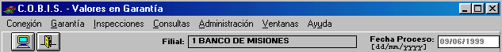

El acceso a un menú se logra haciendo <clic> con el mouse sobre la opción elegida o
presionando la combinación de tecla <ALT> + <letra identificatoria del menú>; luego COBIS despliega la lista de "transacciones" habilitadas para dicho menú.
Para el caso en que existan agrupamiento de transacciones en distintos niveles, la forma de acceder a los mismos será haciendo <clic> con el mouse sobre la transacción elegida.
A modo de ejemplo, se presenta a continuación la forma de acceso a la transacción “Mantenimiento” del módulo Garantías de COBIS:
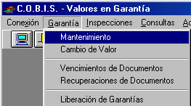

Una vez seleccionada la transacción a ejecutar, COBIS presenta la pantalla específica, habilitando al usuario para el ingreso de los datos correspondientes.

Información complementaria
En forma complementaria, el usuario dispone de Manuales de Transacciones con similares características al presente, como elemento de consulta para el tratamiento de las distintas operatorias efectuadas a través del aplicativo COBIS.
A continuación presentamos la lista de manuales disponibles bajo estas características:
- Funcionalidad General de COBIS - Material recomendado de lectura previa al resto de los módulos COBIS
- MIS
- CAJA DE AHORROS
- CUENTAS CORRIENTES – PROCESOS (Remesas - Cámara)
- PLAZO FIJO
- ATX
- ATC
- ATM
- CONTABILIDAD
- CARTERA
- VALORES EN GARANTIA - Ud. está profundizando el manejo de este módulo
- GESTION DE CREDITOS
- RECAUDACIONES

Reglas para el Ingreso Correcto de Datos al Sistema

Mantenimiento

Verificación de los Clientes en COBIS
En forma previa a la creación de la operación debe verificarse que los Titulares, Propietarios y Garantes, y en el caso de Títulos de Crédito o Documentos Descontados, los Firmantes de los cheques, estén ingresados en él modulo MIS.

Creación de la Garantía por default en estado de “Propuesta”
Se debe tener en cuenta que las Garantías nacen en estado de “Propuestas”, pero para poder asociarlas a una operación desde el Módulo de Cartera, es necesario que siempre se cambie el estado de las mismas a “Trámite”. Una vez realizado este cambio desde el Módulo de Garantías se debe presionar el botón Modificar.

Carpeta Plazo Fijo
En caso de afectar a la Garantía más de un certificado de Plazo Fijo o pertenecer dicho certificado a otra Entidad, el campo Plazo Fijo deberá quedar vacío, y se deberá completar el campo Descripción indicando el número identificatorio, valor y vencimiento del/los certificados.

Carpeta Garante Personal
Se puede ingresar “un solo Garante Personal” por operación.

Campos a completar
Es conveniente recordar que una vez que se completa la pantalla principal y las carpetas, debemos presionar el botón Transmitir para que nos permita acceder a los botones de la izquierda según tipo de Garantía.
NOTA: La clase de las garantías puede ser, abiertas para amparar mas de una operación o cerradas para amparar solo una.

NOTA: Se debe tener en cuenta que el deudor “Principal”, en algunas garantías, puede ser también el “Propietario”.

Botón descripción
Con el fin de optimizar el uso del sistema e incrementar los elementos de gestión y control, se recomienda la integración de la totalidad de los campos habilitados a partir de la selección del botón Descripción, aún cuando no sean mandatorios.

Botón Póliza de Seguro
Si el Cliente posee Póliza de Seguro en otro Banco, se deberá cargar ésta.

Botón Vencimiento de Documentos
Previo al ingreso del detalle de cheques, se debe corroborar que los datos del Obligado al Pago estén registrados en el Módulo MIS de COBIS.

Botón Gastos Administrativos
Si bien la información que se ingresa a través de los campos habilitados al seleccionar el botón de Gastos Administrativos, es a título informativo ya que no tiene impacto operativo/ contable, se recomienda su integración a efectos de disponer información integrada.

Las garantías de productos Administrados a través de COBIS, cambian su estado en forma automática
El sistema cambia el estado de las Garantías a “Vigente” o “Canceladas” de forma automática al liquidar o cancelar un Préstamo desde él modulo de Cartera.

Las garantías de productos NO COBIS
Se debe tener en cuenta que estas garantías deben cambiar su estado en forma manual.
Por ejemplo: Comercio Exterior, Tarjetas de Crédito.

Eliminación de Garantías
Las garantías no se eliminan, sino que cambian su estado a anulado. Esto debe realizarse manualmente.

Títulos de Crédito y Documentos Descontados
Recordar que en el caso de “Títulos de Crédito” se ingresará una garantía por cada cheque y en caso de “Documentos Descontados” se ingresará una garantía por el total de los cheques.

Para modificar
En caso de modificar una garantía la misma tiene que estar en estado de “Propuesta” o “Trámite”, sin estar asociada a la operación de Cartera. Sólo se podrán modificar garantías con estado “Propuesta” o “Trámite”, siempre que no estén asociadas a una operación de Cartera.

Cambio de Valor
Por esta transacción podremos hacer ajustes en el valor de una garantía ya ingresada.

Vencimiento de Documentos
Por esta pantalla se pueden realizar el ingreso o la modificación de cheques correspondientes a Documentos Descontados. En forma previa se debe verificar que la Garantía haya sido ingresada en la Base de Datos de COBIS a través de la transacción Mantenimiento.

Devolución de Garantías
Esta transacción se utiliza para liberar garantías de productos no COBIS, teniendo en cuenta que las mismas deben estar en estado “VIGENTE”.

Funcionalidad del Módulo

Garantía
Este Apartado describe los temas relacionados con el Ingreso de Garantías, la Recuperación, la Liberación y su posterior Mantenimiento, relacionándolos con las operaciones de riesgo que respaldan. Incluye además la descripción de la funcionalidad de las consultas pertinentes.

Mantenimiento
Descripción
Este punto permite registrar datos generales de una Garantía nueva o modificar los datos de una existente en la Base de Datos de COBIS.

Dentro de los datos generados, se pueden citar la vigencia y ubicación física de la garantía, avalúos y reavalúos, información de las pólizas de seguro que se mantienen sobre la garantía , entre otros. A lo largo de la descripción de la presente funcionalidad se describe la totalidad de los datos requeridos para el mantenimiento de Garantías a través de COBIS.
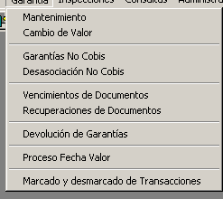

Al seleccionar la opción “Mantenimiento de Garantías” se despliega la siguiente pantalla:
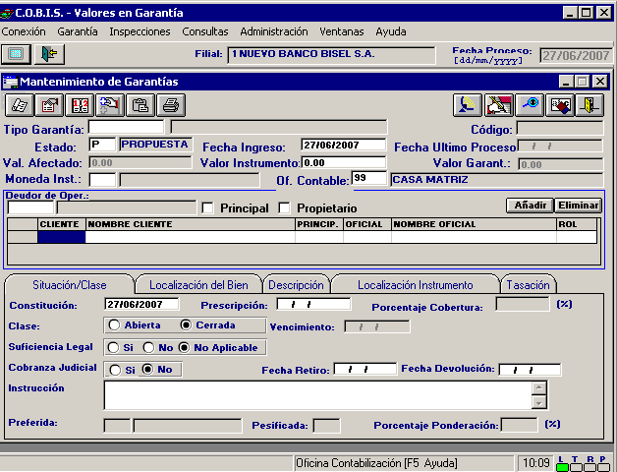

Requisitos Previos
En forma previa a la creación de una operación de garantía, se debe verificar que el titular del Préstamo que tramita la incorporación de la Garantía, así como aquellos que figuran como Garantes o Propietarios, Obligados al Pago y Cedentes hayan sido dados de Alta como Ente / Cliente, a través del Módulo MIS de COBIS.
El usuario, a través de esta transacción, puede ingresar una Garantía Nueva o Modificar los datos de una Garantía existente en la Base de Datos de COBIS.
Los Tipos de Garantía habilitados se despliegan posicionándose en el campo “Tipo Garantía”, activando F5 se despliega la siguiente ventana. Para seleccionar cualquiera de ellas, se deberá hacer doble <clic> sobre el tipo de garantía elegido, hasta que surja un signo más (+) y haciendo <clic> sobre el mismo, se habilitarán cada uno de los subtipos de Garantía.
Una vez seleccionada la opción requerida (tipo de Garantía), presionar el botón “Escoger”.
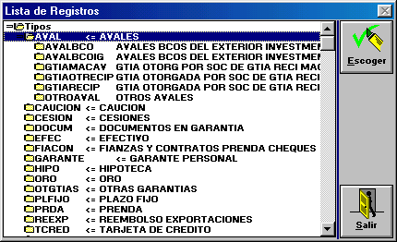
Los datos a ingresar para una Garantía Nueva son comunes a todos los Tipos de Garantías, excepto en ciertos casos como ser “Avales”. “Garante Personal”, “Títulos de Crédito”, etc., en cuyos casos se despliegan nuevas solapas donde se solicitan datos específicos a dichos tipos de garantía; por ello se definirán en primer lugar los datos comunes a todos los Tipos de Garantías y luego los requeridos para los tipos de garantía “Garante Personal” y “Títulos de Crédito”

Datos a ingresar
Datos comunes a todos los Tipos de Garantías, excepto “Garante Personal” y “Títulos de Crédito”. Los datos a ingresar para éstas dos últimas se definen mas adelante.

Tipo Garantía
Código identificatorio del tipo de Garantía a registrar.
Presionando la tecla F5 se despliega la lista de Tipos de Garantías habilitados.

Estado
Código identificatorio del tipo de estado de la garantía a registrar.
Presionando la tecla F5 se despliega la lista de Tipos de Estados habilitados.
El sistema, para las Garantías de Operaciones COBIS, asume este campo como Estado de Garantía “Propuesta”. Antes de salir de la pantalla de Mantenimiento, se debe cambiar la misma a Estado de “Trámite”.

Fecha de Ingreso
Fecha correspondiente al ingreso de la garantía a registrar.
El Sistema propone por default la fecha del día.

Valor Instrumento
Valor del Instrumento de la Garantía a registrar.

Of. Contable
Código de la oficina donde se contabiliza la garantía.
Presionando la tecla F5 se despliega la lista de sucursales habilitadas

Moneda
Código identificatorio del Tipo de Moneda de la garantía a registrar.
Obligatorio, 2 posiciones, N
Presionando la tecla F5 se despliega la lista de Tipos de Monedas habilitadas.

Deudor de Oper.
Número identificatorio del cliente de la operación.
Presionando la tecla F5 se despliega la pantalla de búsqueda del “MIS” (módulo de clientes).
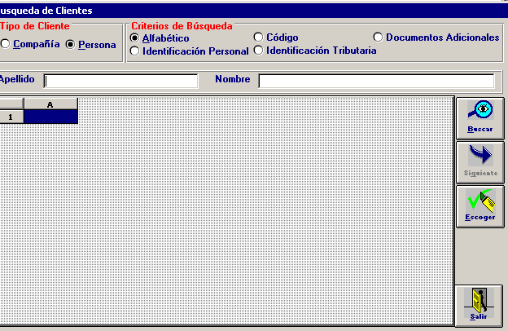

Principal
Marca identificatoria del Cliente Deudor de la operación
Obligatorio. Se deberá efectuar <clic> con el mouse sobre dicho casillero.
- Presionar el botón “Añadir” para incorporar al Cliente seleccionado como “Principal”, a la lista de Clientes relacionados con la Garantía.

Propietario
Marca identificatoria del Cliente Propietario de la garantía.
Obligatorio. Se deberá efectuar <clic> con el mouse sobre dicho casillero.
- Presionar el botón “Añadir” para incorporar al Cliente seleccionado como “Propietario”, a la lista de Clientes relacionados con la garantía.

Pueden ser ingresados tantos Propietarios como Garantes se presenten para una operación.
- El usuario puede eliminar Propietarios de la Lista. Para ello debe seleccionar el Cliente y presionar luego el botón “Eliminar”.

Datos de generación automática
Código
Últimos dígitos identificatorios de la Garantía

Valor aforado
Máximo valor de afectación permitido para las Garantías. Resulta de dividir el valor de la ultima tasación por el porcentaje de cobertura establecido por el BCRA.

Valor afectado en $
Monto de la deuda que contrae el Cliente o Saldo Contable de la Garantía. En esta instancia el valor es 0.00
Al Asociar la Garantía a la operación de Cartera, el sistema asume automáticamente el valor correspondiente.
Este valor irá disminuyendo a medida que se cancele la operación desde el Módulo Cartera.

Valor garantizado en $
Valor por el cual se refleja el monto de la Garantía de tipo “no preferida” que avala la operación.
Este valor se presenta en todos los subtipos de Garantías “preferidas” A, B y N.
En este caso el valor es 0.00. En tanto al momento de producirse la Liquidación de la operación de Cartera, el sistema asume automáticamente el valor de la Garantía que avala la operación.

Datos a ingresar para el Tipo de Garantía “Garante Personal”
Al seleccionar el Tipo de Garantía “Garante Personal”, el sistema despliega la siguiente pantalla:
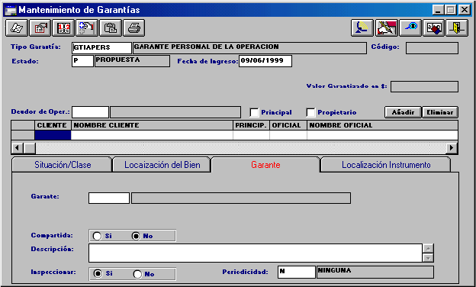

Tipo Garantía
Código identificatorio del Tipo de Garantía a registrar.
Obligatorio, 40 posiciones, A
Presionando la tecla F5 se despliega la lista de Tipos de Garantías habilitados.

Estado
Código identificatorio del Tipo de Estado de la garantía a registrar.
Obligatorio, 7 posiciones, A
Presionando la tecla F5 se despliega la lista de Tipos de Estados habilitados.
El sistema, para las Garantías de Operaciones COBIS, asume este campo como Estado de Garantía “Propuesta”. Antes de salir de la pantalla de Mantenimiento, se debe cambiar la misma a Estado de “Trámite”.

Fecha de Ingreso
Fecha correspondiente al ingreso de la garantía a registrar.
Obligatorio, 8 posiciones, N.
El Sistema propone por default la fecha del día.

Deudor de Oper.
Número identificatorio del cliente de la operación.
Presionando la tecla F5 se despliega la Pantalla de búsqueda del módulo MIS descripta precedentemente.
.
Principal
Marca identificatoria del Cliente Deudor de la operación
Obligatorio. Se deberá efectuar <clic> con el mouse sobre dicho casillero.
- Presionar el botón “Añadir” para incorporar al Cliente seleccionado como “Principal”, a la lista de Clientes relacionados con la garantía.

Propietario
Marca identificatoria del Cliente Propietario de la Garantía.
En este tipo de operación no se utiliza
Garante
Para este tipo de garantía se genera la solapa “Garante” donde se cumplimentarán los datos requeridos
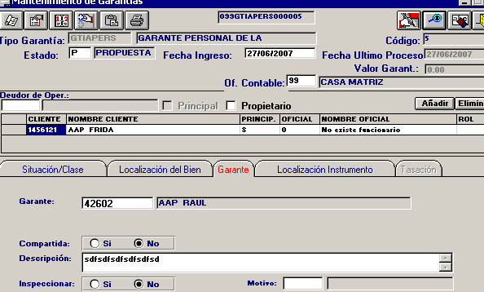
Corresponde ingresar al deudor de la operación como Cliente Principal, permitiéndose registrar un solo garante por operación.

Datos de generación automática
Código
Últimos dígitos de la garantía

Valor garantizado en $
Valor por el cual se refleja el monto de la Garantía que avala la operación.
En este caso el valor es 0.00. En tanto al momento de producirse la Liquidación de la operación de Cartera, el sistema asume automáticamente el valor de la Garantía que avala la operación

Datos a ingresar para el tipo de garantía “Títulos de Crédito”
Al seleccionar el Tipo de Garantía “Títulos de Crédito”, el sistema despliega la siguiente pantalla:
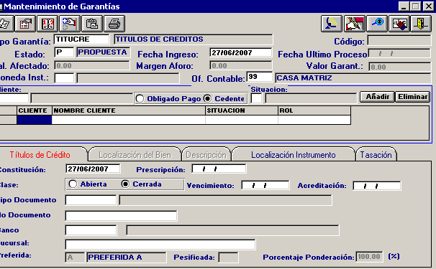

Tipo Garantía
Código identificatorio del Tipo de Garantía a registrar.
Presionando la tecla F5 se despliega la lista de Tipos de Garantías habilitados.

Estado
Código identificatorio del Tipo de Estado de la Garantía a registrar.
Presionando la tecla F5 se despliega la lista de Tipos de Estados habilitados.

El sistema, para las Garantías de Operaciones COBIS, asume este campo como Estado de Garantía “Propuesta”. Antes de salir de la pantalla de Mantenimiento, se debe cambiar la misma a Estado de “Trámite”.

Fecha de Ingreso
Fecha correspondiente al ingreso de la Garantía a registrar.
El Sistema muestra por default la fecha del día.
Moneda
Código identificatorio del Tipo de Moneda de la Garantía a registrar.
Presionando la tecla F5 se despliega la lista de Tipos de Monedas habilitadas.

Cliente
Número identificatorio del Cliente correspondiente al “Obligado al Pago” o “Cedente”.
Presionando la tecla F5 se despliega la lista de Clientes habilitados

Situación
Código de Clasificación del Cliente en el MIS.
Si el Cliente ingresado ya tiene ingresada su Situación en la Base de Datos COBIS, el sistema la despliega en pantalla, permitiendo su modificación, caso contrario, requiere su ingreso. Presionando la tecla F5 se desplegará la lista de las Situaciones habilitadas.

Obligado al Pago
Marca identificatoria del que actúa como Garante.
Obligatorio. Se deberá efectuar <clic> con el mouse sobre dicho casillero.
- Presionar el botón “Añadir” para incorporar al Cliente seleccionado como “Obligado al pago”de la garantía.

Cedente
Marca identificatoria del Cliente que actúa como “Cedente” de la Garantía.
Obligatorio. (Será el principal de la operación.)
Se deberá efectuar <clic> con el mouse sobre dicho casillero.
- Presionar el botón “Añadir” para incorporar al Cliente seleccionado como “Cedente”de la garantía.

Se debe ingresar un “Cedente” y un “Obligados al Pago” por cada operación de Garantía.

Datos de generación automática al registrar los datos Obligado de Pago y Cedente
Porcentaje de cobertura
Porcentaje de cobertura del Título de Crédito, establecido por el BCRA., según la Situación (Clasificación) del Obligado a Pago y el Cedente.

Margen aforo
Resultado del porcentaje retenido sobre el valor nominal del documento presentado como garantía, según la situación del Obligado a Pago y el Cedente.

Valor aforado
Valor resultante de la diferencia entre el valor nominal del documento presentado como garantía y el margen de aforo, según el resultante del análisis del Obligado de Pago en relación con el Cedente.
Por este importe debe realizarse la operación en el Modulo Cartera.

Datos de generación automática al transmitir la operación
Código
Últimos dígitos de la Garantía

Valor garantizado en $
Valor por el cual se refleja el monto de la Garantía de tipo “no preferida” que avala la operación.
Este valor se presenta en todos los subtipos de Garantías “preferidas” A, B y N.
En este caso el valor es 0.00. En tanto al momento de producirse la Liquidación de la operación de Cartera, el sistema asume automáticamente el valor de la Garantía que avala la operación.

A continuación y conforme al Tipo de Garantía seleccionado (campo “Tipo de Garantías), COBIS habilita distintas solapas de trabajo que se detallan a continuación, para permitir cumplimentar la información restante.
Para la totalidad de los Tipos de Garantías, excepto las nombradas en particular mas adelante, el sistema habilita las 5 (cinco) carpetas siguientes: Solapa de Situación/Clase (1), Solapa de Localización del Bien (2), Solapa de Descripción (3), solapa de Localización Instrumento (4) y solapa Tasación (5).
En el caso del Tipo de Garantía “Plazo Fijo”, “Avales/ Fianza” y “Garante”, se habilitan, además de las carpetas de “Situación/Clase”, “Localización del Bien”, y “Localización del Instrumento”, las carpetas de Plazo Fijo (5), Avales/ Fianza (6) y Garante (7), respectivamente.
En el caso de “Títulos de Crédito”, quedan habilitadas únicamente las carpetas “Títulos de Crédito”, “Localización Instrumento” y “Tasación”.
Para acceder a cada una de ellas deberá posicionar el puntero del mouse sobre la etiqueta identificatoria de la carpeta requerida y efectuar <clic> con el botón izquierdo del mismo.

Carpeta de Situación/Clase
Descripción
Permite registrar los datos de constitución y prescripción de la Garantía que se está ingresando.
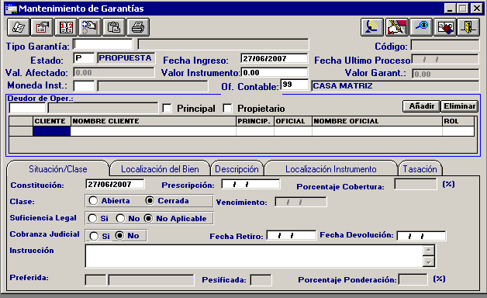

Datos a ingresar
Constitución
Fecha correspondiente a la Constitución de la Garantía.

Prescripción
Fecha correspondiente a la Prescripción de la Garantía.
Si bien el sistema propone una fecha de prescripción, se permite su modificación conforme al Tipo de Garantía.

Porcentaje Cobertura
Porcentaje garantizado conforme al valor de la operación.
El sistema muestra los valores por parámetros normativos. No se permite su modificación.

Clase
Especificación de la Clase de Garantía que se está ingresando.
Presenta las siguientes opciones: Abierta / Cerrada.
Cerrada: en aquellos casos que la misma cubra únicamente la operación que se está garantizando, Abierta: en aquellos casos que la garantías pueda cubrir mas de una operación.

Fecha de Vencimiento
Fecha correspondiente al Vencimiento de la Garantía a registrar. Este campo se integra únicamente en caso que la Garantía sea Abierta.

Suficiencia Legal
Indica si la garantía cumple con las definiciones legales establecidas para ese tipo, según lo definido por el Ente financiero, ya sea el Banco o la Ley del País.
Presenta las siguientes opciones: SI / NO / No Aplicable
Cobranza Judicial
Especificación del Tipo de Cobranza Judicial de la Garantía.
Presenta las siguientes opciones: SI / NO
En caso afirmativo, se habilitan los casilleros “Fecha Retiro” (por parte del abogado) y “Fecha Devolución” (del documento).
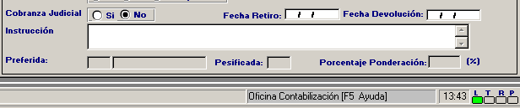

Fecha Retiro
Fecha en que ingresa la cobranza judicial

Fecha Devolución
Fecha de devolución de la cobranza judicial

Instrucción
Nota Informativa relacionada con la cobranza judicial

Preferida
Especificación del Tipo de Liquidación de la garantía.
Se muestra el Tipo de Garantía: Preferida A / Preferida B / No Preferida, dada por el sistema de acuerdo a parámetros normativos del BCRA.

Porcentaje de Ponderación
Muestra el valor del Porcentaje de Ponderación que tiene parametrizado el tipo de garantía, de acuerdo a la Normativa del B.C.R.A.

Carpeta de Localización del Bien
Descripción
Permite registrar datos referidos a la Ubicación del Bien que se está ingresando.
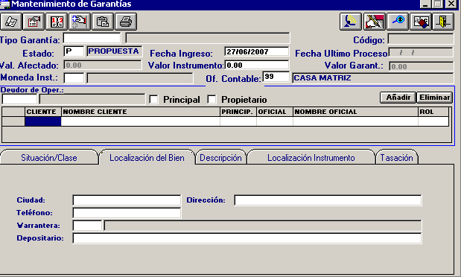

Datos a ingresar
Ciudad
Nombre identificatorio de la Ciudad donde está radicado el bien.

Dirección
Descripción de la Dirección donde está radicado el bien.

Teléfono
Identificación del Número Telefónico correspondiente al bien.

Warrantera
Código identificatorio de la Warrantera .
Presionando la tecla F5 se despliega la lista de Warranteras habilitadas.

Depositario
Nombre identificatorio del Cliente Depositario de la garantía que se está ingresando, con relación a la warrantera.

Carpeta de Descripción
Descripción
Permite registrar datos correspondientes a la Descripción de la garantía que se está ingresando.
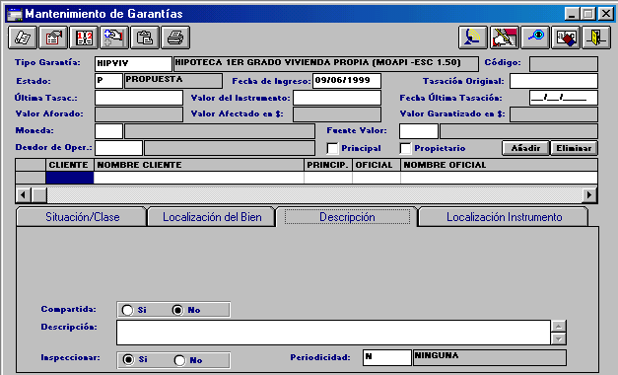
Datos a ingresar
Compartida
Indicar si la Garantía es Compartida o no, con otra Entidad Financiera.
Permite efectuar una marca en la opción correspondiente: SI / NO
En caso afirmativo: se habilita el casillero “Valor Inicial Total”, para ingresar el monto del mismo.
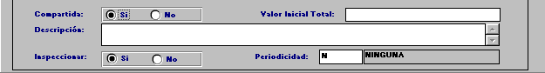

Valor inicial total
Valor Real de la Garantía

Descripción
Comentarios pertinentes a la Descripción de la Garantía compartida, en cuyo caso es necesario completar el mismo. Por ejemplo: Entidad con la cual se comparte la misma.

Inspeccionar
Especificación del tipo de acción a efectuar respecto a la Inspección de la Garantía.
Permite efectuar una marca en la opción correspondiente: SI/NO
En caso afirmativo: habilita el campo PERIORICIDAD
En caso negativo: habilita el campo MOTIVO.

Periodicidad
Código identificatorio de la Periodicidad con la cual debe efectuarse la Inspección de la Garantía.
Presionando la tecla F5 se despliega la lista de Tipos de Periodicidad habilitados.

Motivo
Código identificatorio del Motivo por el cual no se efectúa la Inspección de la Garantía.
Presionando la tecla F5 se despliega la lista de Motivos habilitados.

Carpeta de Localización Instrumento
Descripción
Permite registrar especificaciones respecto del lugar físico donde se encuentra almacenado el Instrumento de respaldo que actúa como Garantía.
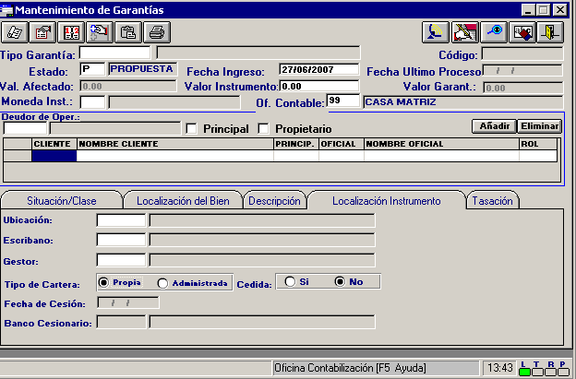

Datos a ingresar
Ubicación
Código identificatorio del Ambito en que se encuentra el instrumento respaldatorio de la Garantía que se está ingresando.
Presionando la tecla F5 se despliega la lista de Tipos de Ubicación habilitados.

Escribano
Número identificatorio del Escribano a cargo del análisis de la Garantía.
Presionando la tecla F5 se despliega la lista de Escribanos habilitados.

Gestor
Número identificatorio del Gestor a cargo del análisis de la Garantía.
Presionando la tecla F5 se despliega la lista de Gestores habilitados.

Tipo de Cartera
Permite efectuar una marca en la opción “Propia” o “Administrada”.

Cedida
Especificación de Cesión de la Garantía a otro Banco.
Permite efectuar una marca en la opción correspondiente: SI / NO.

Fecha de Cesión
Fecha correspondiente al momento de Cesión de la Garantía.

Banco Cesionario
Código identificatorio del Banco Cesionario de la Garantía, el cual debe estar cargado en MIS.
Presionando la tecla F5 se despliega la pantalla de Búsqueda de Clientes.

Carpeta de Plazo Fijo
Descripción
Permite registrar el Plazo Fijo que será utilizado como garantía de la operación. Se habilita únicamente para los Tipos de Garantías “Cauciones de Plazo Fijo”.
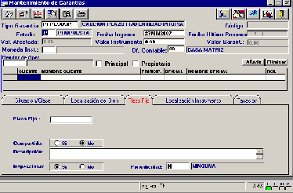

Datos a ingresar
Plazo Fijo
Número identificatorio del Certificado de Plazo Fijo
En caso de afectar a la Garantía más de un certificado de Plazo Fijo o pertenecer dicho certificado a otra Entidad, el campo Plazo Fijo deberá quedar vacío, y se deberá completar el campo Descripción indicando el número identificatorio, valor y vencimiento del/los certificados.

Compartida
Indica que el Certificado de Plazo Fijo está Compartido o no, con otra Entidad.
Permite efectuar una marca en la opción correspondiente: SI / NO
En caso afirmativo: se habilita el casillero “Valor Inicial Total”, para ingresar el monto del mismo.

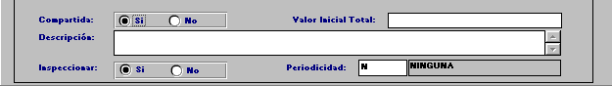

Valor inicial total
Valor Real de la Garantía

Descripción
Comentarios pertinentes a la Descripción: Ej. en el caso de que exista mas de un plazo fijo como garantía se detallarán los datos de cada uno de ellos, en el caso de Garantía compartida, o Plazo fijo de otra entidad, debe completarse. Por ejemplo, Banco generador de Plazo Fijo

Inspeccionar
Especificación del tipo de acción a efectuar respecto a la Inspección de la Garantía.
Permite efectuar una marca en la opción correspondiente: SI/NO
En caso afirmativo: habilita el campo PERIORICIDAD
En caso negativo: habilita el campo MOTIVO.

Periodicidad
Código identificatorio de la Periodicidad con la cual debe efectuarse la Inspección de la Garantía.
Presionando la tecla F5 se despliega la lista de Tipos de Periodicidad habilitados.

Motivo
Código identificatorio del Motivo por el cual no se efectúa la Inspección de la Garantía.
Presionando la tecla F5 se despliega la lista de Motivos habilitados.

Carpeta de Avales/Fianza
Descripción
Permite registrar Avales o Fianzas que serán utilizadas como garantía de la operación. Se habilita únicamente para los Tipos de Garantías Avales y Fianzas.
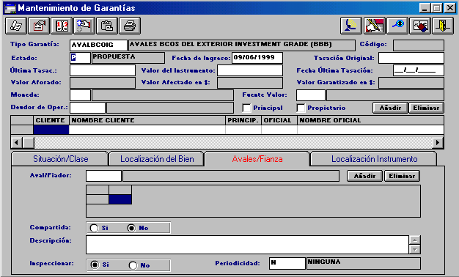

Datos a ingresar
Aval/Fiador
Número identificatorio del Cliente correspondiente al “Aval o Fiador” de la operación que se está garantizando.
Presionando la tecla F5 se despliega la pantalla principal de búsqueda del módulo de Clientes.
El Cliente que se ingrese como Aval o Fiador, debe estar ingresado en la base de MIS.
Pueden ser ingresados tantos Avales/Fiadores como garantes se presenten para una operación.
- Presionar el botón “Añadir” para incorporar al Cliente seleccionado como “Aval/Fiador”.
- El usuario puede eliminar Avales/Fiadores de la Lista. Para ello debe seleccionar el Cliente a ser eliminado, efectuar <clic> con el mouse sobre el registro y presionar el botón “Eliminar” para borrar al Cliente seleccionado.

Compartida
Indica que la Garantía está Compartido o no, con otra Entidad.
Permite efectuar una marca en la opción correspondiente: SI / NO
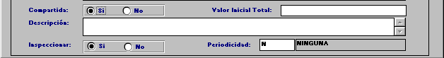
En caso afirmativo: se habilita el casillero “Valor Inicial Total”, para ingresar el monto del mismo.

Valor inicial total
Valor Real de la Garantía
Obligatorio, 10 posiciones, N
En caso negativo: no se habilita ningún casillero.

Descripción
Comentarios pertinentes a la Descripción de la Garantía compartida, en cuyo caso debe completarse. Por ejemplo, Banco generador de Plazo Fijo

Inspeccionar
Especificación del tipo de acción a efectuar respecto a la Inspección de la Garantía.
Permite efectuar una marca en la opción correspondiente: SI/NO
En caso afirmativo: habilita el campo PERIORICIDAD
En caso negativo: habilita el campo MOTIVO.

Periodicidad
Código identificatorio de la Periodicidad con la cual debe efectuarse la Inspección de la Garantía.
Presionando la tecla F5 se despliega la lista de Tipos de Periodicidad habilitados.

Motivo
Código identificatorio del Motivo por el cual no se efectúa la Inspección de la Garantía.
Presionando la tecla F5 se despliega la lista de Motivos habilitados.

Carpeta de Garante
Descripción
Permite registrar el número de identificación de COBIS del garante de la operación.
Se habilita únicamente para el Tipo de Garantía “Garante Personal”.
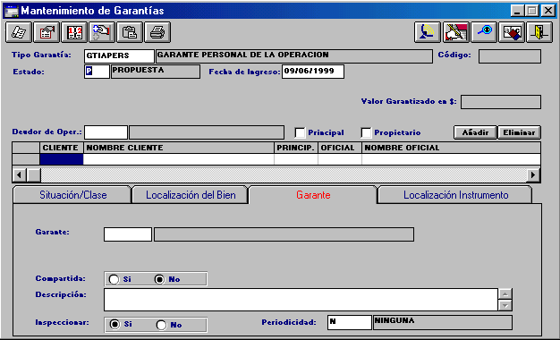

Datos a ingresar
Garante
Número identificatorio del Cliente “Garante” de la operación.
Presionando la tecla F5 se despliega la pantalla principal de búsqueda de clientes (MIS).
El Cliente que se ingrese como Garante, debe estar ingresado en la Base de Datos MIS.

Se puede ingresar un solo “Garante” por operación.

Compartida
Campo no habilitado para este tipo de garantía.

Valor Inicial Total
Campo no habilitado para este tipo de garantía.

Descripción
Campo no habilitado para este tipo de garantía.

Inspeccionar
Campo no habilitado para este tipo de garantía.

Periodicidad
Campo no habilitado para este tipo de garantía.

Motivo
Ingresar motivo de no Inspección.

Carpeta de Títulos de Crédito
Descripción
Permite registrar datos correspondientes al Título de Crédito que respalda la operatoria.
Se habilita únicamente para los Tipos de Garantías “Títulos de Créditos”.
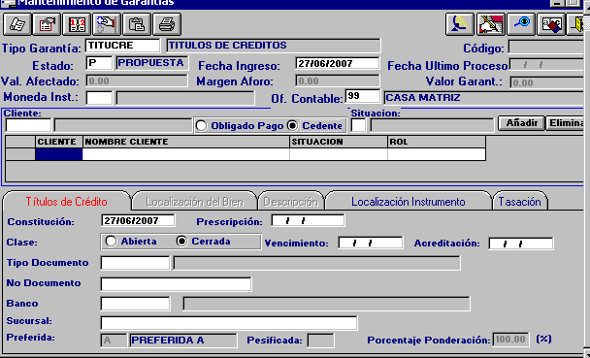

Datos a ingresar
Constitución
Fecha de constitución de la Garantía.

Prescripción
Fecha correspondiente a la Prescripción de la Garantía.
Si bien el sistema propone una fecha de prescripción, se permite su modificación conforme al Tipo de Garantía.

Clase
Especificación de la clase de Garantía que se está ingresando.
Para “Títulos de Crédito” el sistema trae por default la marca de “cerrada”, no permitiendo su modificación.

Fecha de Vencimiento
Fecha de vencimiento del documento que se está presentando como Garantía de Títulos de Crédito.

Fecha de Acreditación
Fecha de acreditación del cheque que se está presentando como Garantía de Títulos de Crédito, teniendo en cuenta los días de diferimiento de acuerdo a la plaza del mismo.

Tipo Documento
Código identificatorio del tipo de Documento que se está ingresando como Garantía.
Presionando la tecla F5 se despliega la lista de Tipos de Documentos habilitados

Nro. Documento
Número identificatorio del Documento que se está ingresando como Garantía.

Banco
Código identificatorio del Banco al cual pertenece el cheque que se está presentando.
Presionando tecla F5 se despliega la lista de Bancos habilitados.
Sólo en los casos que se esté presentando un cheque de otro Banco.

Sucursal
Nombre identificatorio de la Sucursal del Banco informado en el campo anterior.
Los campos “Preferida” y “Porcentaje Ponderación”, los muestra el sistema en base a la parametría del mismo.
- Presionar el botón “Transmitir” para confirmar el proceso de registro de la Garantía. El sistema, al aceptar el ingreso genera en forma automática el número correspondiente de código de la Garantía.

Una vez ingresados los datos precedentes, presionar el botón “Transmitir” y el sistema genera en forma automática, el número de Garantía y habilita 5 botones para ingresar datos complementarios de la misma, tales como: “Descripción”, “Póliza de Seguro”, “Vencimientos”, “Transacciones” y “Gastos Administrativos”, los cuales se encuentran ubicados en el borde superior izquierdo de cada pantalla.

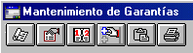

Botón – Descripción
Descripción
Permite registrar el detalle de la descripción estática y dinámica sobre la Garantía que se está ingresando o modificando.
AL activar este botón se despliega la siguiente pantalla, la información solicitada depende del Tipo de Garantía.
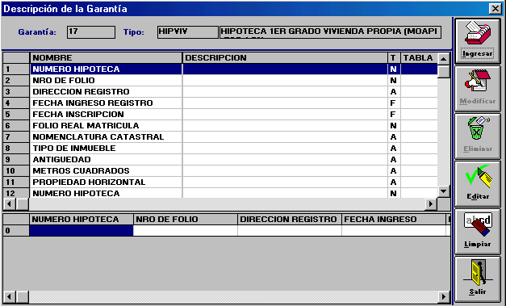

Datos a ingresar
Descripción
Detalle descriptivo de los datos que identifican la Garantía a registrar.
Dicha pantalla contiene diferentes campos a completar, siendo algunos de ellos de carácter “Mandatario”.
Una vez ingresados todos los datos requeridos se deberá:
- Presionar el botón “Ingresar” para confirmar el registro de la descripción para la Garantía que se está ingresando/modificando y el sistema la incorpora a la lista de datos referenciales.

El usuario puede ingresar una descripción o modificar los datos de una descripción existente en la lista.
- Presionar el botón “Limpiar” para eliminar todos los datos cargados y no ingresados.

Para modificar los datos de una descripción existente el usuario debe efectuar <clic> con el mouse sobre el registro, presionar el botón “Editar” y el sistema despliega en pantalla los datos registrados para la descripción seleccionada y permite al usuario efectuar modificaciones sobre los mismos.
- Presionar el botón “Modificar” para registrar la actualización de los datos de la descripción seleccionada.
- Presionar el botón “Eliminar” para borrar el registro de la descripción seleccionada.
- Presionar el botón “Salir” para retornar a la pantalla principal de “Mantenimiento” de la Garantía que se está ingresando/modificando.

Botón – Póliza de Seguro
Descripción
Permite registrar datos identificatorios de las Pólizas de Seguro asociadas a la Garantía que se está ingresando o modificando.
Al seleccionar el botón “Póliza de Seguro” se despliega la siguiente pantalla:
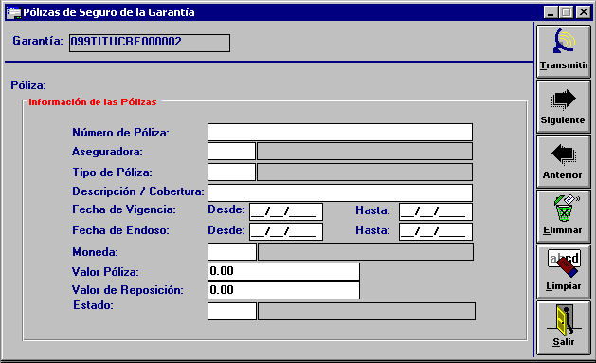
Datos a ingresar
Número de Póliza
Número identificatorio de la Póliza de Seguro a registrar.

Aseguradora
Código identificatorio de la Compañía Aseguradora donde se encuentra registrada la Garantía.
Presionando la tecla F5 se despliega la lista de Compañías Aseguradoras habilitados.

Tipo de Póliza
Código identificatorio del Tipo de Cobertura que contiene la póliza a registrar.
Presionando la tecla F5 se despliega la lista de Tipos de Pólizas habilitados.

Descripción/Cobertura
Descripción del Tipo de Cobertura que contiene la póliza.

Fecha de Vigencia desde
Fecha a partir de la cual la póliza se encuentra vigente.

Fecha de Vigencia hasta
Fecha de finalización de la cobertura de la póliza.

Fecha de Endoso desde
Fecha a partir de la cual el Endoso se encuentra vigente.

Fecha de Endoso hasta
Fecha de Finalización del Endoso de la póliza.

Moneda
Código identificatorio del tipo de Moneda de la póliza a registrar.
Presionando la tecla F5 se despliega la lista de Tipos de Monedas habilitadas.

Valor Póliza
Valor de la Póliza de seguro a registrar.

Valor Reposición.
Valor de reposición (Valor de mercado).

Estado
Código identificatorio del tipo de Estado de la Póliza a registrar.
Presionando la tecla F5 se despliega la lista de Tipos de Estados habilitados.
- Presionar el botón “Anterior” o “Siguiente” , el sistema despliega los datos registrados, en forma previa, para otra Póliza de Seguro sobre la misma Garantía que se está ingresando/modificando. En caso que no existan datos permite ingresar una nueva póliza.
- Presionar el botón “Eliminar” para borrar el registro de la Póliza de Seguro de la Garantía que se está ingresando o modificando.
- Presionar el botón “Transmitir” para confirmar el registro de la Póliza de Seguro para la Garantía que se está ingresando o modificando.
- Presionar el botón “Salir” para retornar a la pantalla principal de “Mantenimiento” de la Garantía que se está ingresando/modificando.

Botón – Vencimientos de Documentos
Descripción
Permite registrar los datos correspondientes a los vencimientos de los documentos presentados como Garantía.
Este “Botón” se habilita solamente para la carga o modificación del Tipo de Garantía, “Documentarias” .
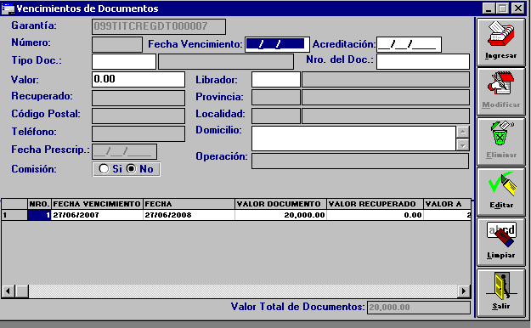

Datos a ingresar
Fecha Vencimiento
Fecha de vencimiento de los documentos o valores de la Garantía a registrar.

Fecha Acreditación
Fecha de acreditación de los documentos o valores de la Garantía a registrar.

Tipo Doc.
Código identificatorio del Tipo de Documento o valor de la Garantía a ingresar.
Presionando la tecla F5 se despliega la lista de Tipos de Documentos habilitados

Nro.del Doc.
Número del Documento a registrar.

Valor
Valor del documento.

Librador
Código identificatorio del Librador o firmante del documento/cheque que forma parte de la Garantía. El librador debe estar cargado en la Base de Datos de COBIS.
Presionando la tecla F5 se despliega la lista de Clientes habilitados

Datos generados automáticamente
Los datos que se detallan a continuación son generados automáticamente por el sistema desde la Base de Datos de MIS.

Provincia
Código identificatorio de la Provincia a la que pertenece el Librador del documento.

Código Postal
Número identificatorio del Código Postal que pertenece a la Localidad del Librador del documento.

Localidad
Código identificatorio de la Localidad a la que pertenece el Librador del documento.

Teléfono
Número telefónico del Lbrador del dcumento.
Domicilio
Dirección correspondiente al librador del Librador del documento.

Fecha Prescripción
Fecha en que prescribe el documento o valor que se está ingresando, de acuerdo a la parametría del sistema.

Comisión
Marca que indica si corresponde o no cobrar comisión.

Operación
El sistema muestra este campo por Front-End (o default) pero el mismo no se utiliza.
- Presionar el botón “Ingresar” para confirmar el registro del Vencimiento de cada Documento que forma parte de la Garantía que se está ingresando/modificando y el sistema lo incorpora a la lista de vencimientos.
El usuario puede ingresar un vencimiento nuevo o modificar los datos de un vencimiento existente en la lista.
- Presionar el botón “Limpiar” para ingresar un nuevo vencimiento, el sistema limpia los campos disponibles en la pantalla y permite al usuario registrar un nuevo vencimiento.

Para modificar los datos de un vencimiento existente el usuario debe efectuar <clic> con el Mouse sobre el registro, presionar el botón “Editar” y el sistema despliega en pantalla los datos registrados para el vencimiento seleccionado y permite al usuario efectuar modificaciones sobre los mismos.
- Presionar el botón “Modificar” para registrar la actualización de los datos del vencimiento seleccionado.
- Presionar el botón “Eliminar” para borrar el registro del vencimiento seleccionado.
- Presionar el botón “Salir” para retornar a la pantalla principal de “Mantenimiento” de la Garantía que se está ingresando/modificando.
Botón – Transacciones
Descripción
Permite consultar el detalle de movimientos efectuados para una garantía en particular, con un rango de tiempo determinado.
La información visualizada corresponde a movimientos ingresados a través de la función Mantenimiento de Garantía, tales como cambios de valor realizados en la misma.

El sistema trae por default el Número y Tipo de Garantía sobre la cual se está operando, por la pantalla de mantenimiento.

Criterios de Búsqueda.
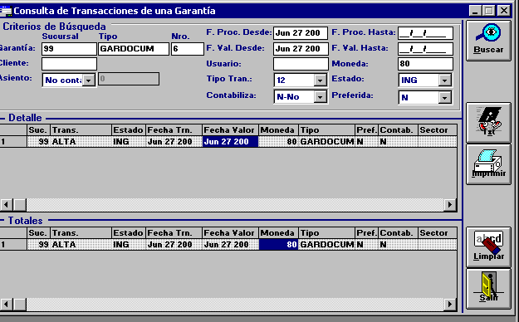

Tipo
Si se desea consultar las transacciones realizadas sobre una garantía distinta a la seleccionada, se deberá ingresar Sucursal, tipo y número de la garantía buscada.

Cliente:
Ingresar el código de cliente, principal de la garantía
Presionando la tecla F5 se despliega la lista de Clientes habilitados

Asiento
La ventana activa permite seleccionar las distintas opciones.

Fecha Proc. desde
Fecha de proceso a partir de la cual se efectúa la consulta.

Fecha Proc. Hasta
Fecha de proceso de Finalización del período de consulta.

Fecha Valor desde
Fecha valor a partir de la cual se efectúa la consulta.

Fecha Valor Hasta
Fecha valor de Finalización del período de consulta.

Usuario
Se refiere al usuario que ingresó la transacción.

Moneda
Se refiere a la moneda origen de la Garantía.
Activando F5 se despliega la nómina de monedas posibles.

Tipo Tran:
La ventana activa permite seleccionar el tipo de transacción, pudiendo seleccionarse; “ÁLta”,
“Baja”, “Cobertura”, etc..

Estado:
La ventana activa permite seleccionar entre “ING” (ingresada) ó “RV” (reversadas).

Contabiliza:
La ventana activa permite seleccionar “SI” ó “NO”, indicando si la transacción buscada genera contabilidad o no.

Preferida:
Si la garantía es preferida, la ventana activa permite seleccionar el tipo correspondiente
- Presionar el botón “Buscar” y el sistema despliega la lista de Transacciones efectuadas para la Garantía seleccionada.
- Presionar el botón “Salir” para retornar a la pantalla principal de “Mantenimiento” de la Garantía que se está ingresando/modificando.

Botón – Gastos Administrativos
Descripción
Permite registrar el detalle de Gastos Administrativos generados por el instrumento de la Garantía que se está ingresando o modificando. Esta información sólo se registra a título informativo, ya que no tiene impacto operativo o contable.
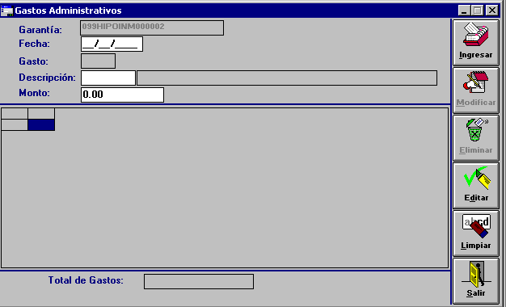

Datos a ingresar
Fecha
Fecha de generación del Gasto Administrativo para la Garantía a registrar.

Descripción
Código identificatorio de la Descripción del tipo de gasto administrativo a registrar.
Presionando la tecla F5 se despliega la lista de Descripciones habilitadas.

Monto
Valor del gasto administrativo a registrar.

- Presionar el botón “Ingresar” para confirmar el registro del Gasto Administrativo para la Garantía que se está ingresando/modificando y el sistema lo incorpora a la lista de gastos.
El usuario puede ingresar un gasto administrativo nuevo o modificar los datos de un gasto existente en la lista.
- Presionar el botón “Limpiar” para ingresar un nuevo gasto, el sistema limpia los campos disponibles en la pantalla y permite al usuario registrar uno nuevo.
Para modificar los datos de un gasto existente, el usuario debe efectuar <clic> con el mouse sobre el registro, presionar el botón “Editar” y el sistema despliega en pantalla los datos registrados para el gasto seleccionado y permite al usuario efectuar modificaciones sobre los mismos.
- Presionar el botón “Modificar” para registrar la actualización de los datos del gasto seleccionado.
- Presionar el botón “Eliminar” para borrar el registro del gasto seleccionado.
- Presionar el botón “Salir” para retornar a la pantalla principal de “Mantenimiento” de la Garantía que se está ingresando/modificando.
Una vez ingresados todos los datos, se debe activar el botón Transmitir.
Si se acaba de cargar una nueva garantía el botón a utilizar es “Ingresar Garantía”:


Si en cambio el usuario se encuentra modificando una Garantía, el botón a utilizar es “Modificar Garantía”

el siguiente paso es la modificación del estado de la Garantía de Propuesta a Trámite. Es necesario modificarla para que la Garantía pueda ser asociada a la operación, desde el Módulo Cartera. Luego de realizada la modificación, se deberá activar nuevamente el botón “Modificar Garantía”

Para modificar los datos de una Garantía existente el usuario debe presionar el botón “Buscar”
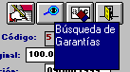

y el sistema despliega la siguiente pantalla:
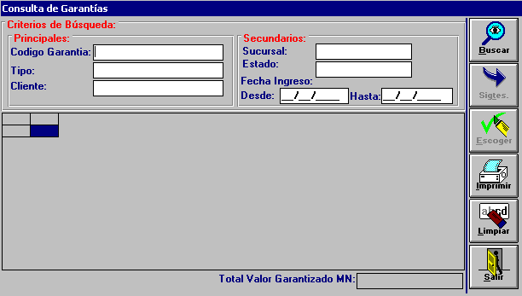

Criterios de búsqueda
Especificación del criterio de búsqueda que se desea aplicar, orientado a ubicar la Garantía requerida.
Se pueden seleccionar uno o varios criterios, teniendo en cuenta que el sistema solicitará mayor información si el criterio seleccionado es insuficiente y que como mínimo se debe utilizar un criterio de búsqueda Principal.
Si se conoce el código de Garantía, se lo ingresará, y al activar el botón buscar el sistema traerá a la parte inferior de la pantalla el registro correspondiente a la garantía seleccionada.
Caso contrario se aplicarán los criterios de búsqueda más convenientes (dentro de los previstos) hasta encontrar el registro correspondiente a la garantía buscada.

El usuario puede seleccionar una Garantía de la lista efectuando <clic> con el mouse sobre el registro, presionar el botón “Escoger” y el sistema muestra la siguiente pantalla:
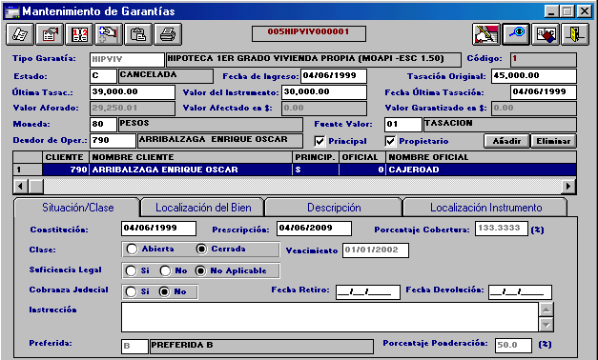

El sistema despliega los datos registrados para la Garantía seleccionada y permite al usuario efectuar modificaciones sobre la misma siempre que no esté asociada a una operación de cartera. (en cuyo caso de verá en estado Vigente)
Realizar las modificaciones necesarias.
- Presionar el botón “Modificar” para registrar la actualización de los datos de la Garantía seleccionada.


- Presionar el botón “Limpiar” para ingresar una nueva Garantía.
- Presionar el botón “Salir” para retornar al Menú Principal.

Cambio de Valor
Descripción
Permite registrar modificaciones del valor de una Garantía existente en la Base de Datos de COBIS . Dicho cambio afectará solo el importe del campo “Ultima Tasación”.
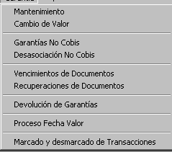

Al seleccionar la opción “Cambio de Valor” se despliega la siguiente pantalla:
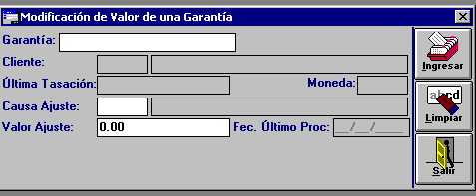

Requisitos Previos
En forma previa al cambio de valor, se debe verificar que la Garantía haya sido ingresada en la Base de Datos de COBIS a través de la función “Mantenimiento” y que la misma esté en estado de “Propuesta” o “Vigente”, ya que si la Garantía está en estado de “Trámite” dicho cambio debe realizarse desde la transacción “Mantenimiento”.
Datos a ingresar
Garantía
Número identificatorio de la Garantía a modificar.
Presionando la tecla F5 se despliega la pantalla de búsqueda de Garantías disponibles
Si se conoce el n° de la Garantía se la ingresará, caso contrario se utilizará el criterio de búsqueda mas adecuado, de acuerdo con la información que posea el usuario, a saber; -por Cliente, - por Sucursal, etc., o la combinación mas adecuada.
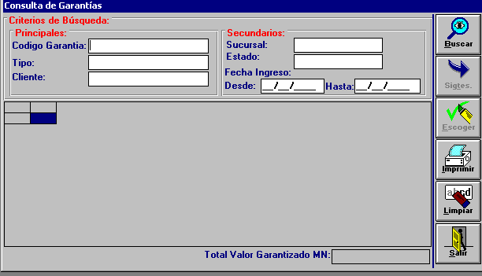

Causa Ajuste
Código identificatorio del motivo por el cual se efectúa la modificación del valor de la Garantía seleccionada.
Presionando la tecla F5 se despliega la lista de Causas habilitadas.

Valor Ajuste
Valor modificado de la Garantía.
- Presionar el botón “Ingresar” para registrar la modificación del valor de la Garantía seleccionada.

Asociación de Garantías Cobis a Operaciones No Cobis
Descripción:
Permite asociar operaciones NO Cobis a Garantias Cobis
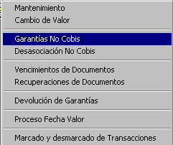

Al seleccionar la opción “Garantías No Cobis” se despliega la siguiente pantalla
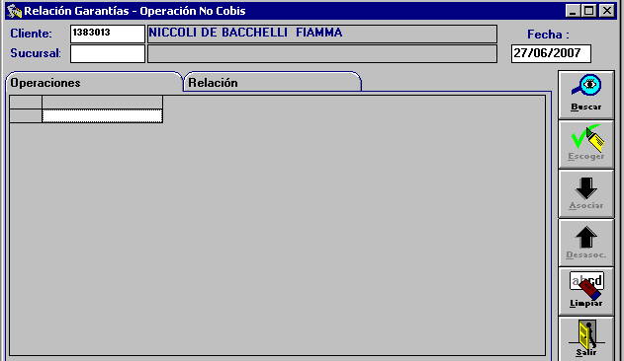

- Ingresar el n° de cliente y la fecha en los campos respectivos
- Activar el botón Buscar
- Seleccionar la Operación “No Cobis” deseada, posicionándose sobre el registro correspondiente y activando el botón Escoger, se desplegará la siguiente pantalla.
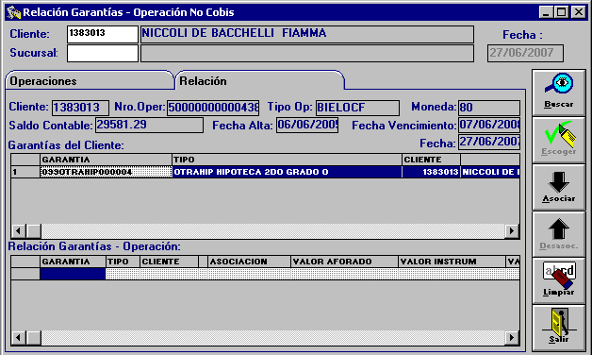
- Seleccionar la garantía Cobis posicionándose con el Mouse sobre el registro respectivo y activar el botón asociar.

Desasociación No Cobis
Descripción
Permite desasociar operaciones No Cobis con Garantías Cobis.
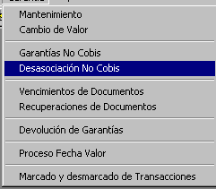

- Al seleccionar esta funcionalidad se despliega la siguiente pantalla.
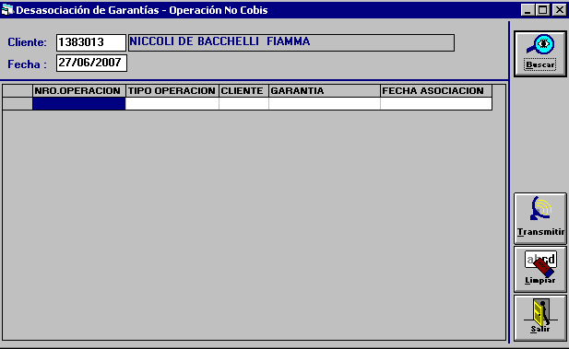

Datos a ingresar ó modificar
Código de Cliente
Ingresar el cód. de cliente.
Presionando la tecla F5 se despliega la pantalla de búsqueda de clientes.
- Luego de seleccionado el cliente, activar el botón Buscar, con lo cual se desplegará la nómina de garantías correspondiente.
- Seleccionar la garantía deseada posicionándose con el Mouse sobre el registro respectivo y activar el botón Transmitir. El sistema consultará si confirma la desasociación.
- Aceptar y la garantía quedará desasociada.

Vencimientos de Documentos
Descripción
Permite registrar modificaciones correspondientes a los vencimientos de documentos de una Garantía Documentaria existente en la Base de Datos de COBIS.
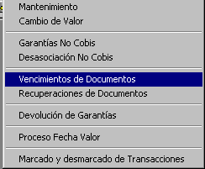

Al seleccionar la opción “Vencimientos de Documentos” se despliega la siguiente pantalla:
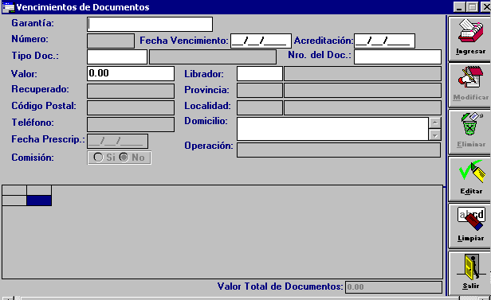

Requisitos Previos
En forma previa a la modificación de la fecha de vencimiento, se debe verificar que la Garantía haya sido ingresada en la Base de Datos de COBIS a través de la función “Mantenimiento”.
Si bien esta transacción permite ingresar o modificar el valor de los documentos que componen la Garantía, no es aconsejable su uso, ya que el “Cambio de Valor” modifica solamente el valor de la última tasación y en el caso de Documentos los tres valores (Tasación Original, Ultima Tasación y Valor del Instrumento) deben ser iguales.
Esta pantalla se puede utilizar para realizar cambios de fechas o firmantes e ingreso de todos los cheques, en el caso de haber salido de la transacción Mantenimiento sin haber ingresado los mismos.
Para realizar estas modificaciones la Garantía debe estar sin asociar a una operación de Crédito. Es decir, no debe estar vigente.

Datos a ingresar
Garantía
Número identificatorio de la Garantía a modificar.
Presionando la tecla F5 se despliega la pantalla de búsqueda de Garantías disponibles.
Para modificar los datos de un vencimiento existente el usuario debe efectuar <clic> sobre el registro requerido, presionar el botón “Editar” y el sistema despliega en pantalla los datos registrados para el vencimiento seleccionado y permite al usuario efectuar modificaciones sobre los mismos.
Para realizar estas modificaciones la Garantía debe estar sin asociar a una operación de Crédito.
Para ingresar nuevos datos, el usuario debe completar los campos que se detallan a continuación:

Datos a ingresar ó modificar
Fecha Vencimiento
Fecha de vencimiento de cada uno de los documentos de la Garantía a registrar.

Acreditación
Fecha de acreditación de cada uno de los documentos de la Garantía a registrar.
Tipo Doc.
Código identificatorio del Tipo de Documento o valor de la Garantía a ingresar.
Presionando la tecla F5 se despliega la lista de Tipos de Documentos habilitados

Nro.del Doc.
Número del Documento de la Garantía a registrar.

Valor
Valor del documento/cheque.

Librador
Código identificatorio del Librador o firmante del documento/cheque que forma parte de la Garantía. El librador debe estar cargado en la Base de Datos de COBIS.
Presionando la tecla F5 se despliega la lista de Clientes habilitados
Luego de ingresar el Librador, presionando la tecla TAB, se despliegan los restantes campos de la pantalla, que el sistema toma del MIS: Provincia, Código Postal, Localidad, Teléfono, Domicilio, Fecha Prescripción (en el caso de modificación de datos)

Fecha Prescrip.
Fecha de Prescripción de la Garantía.
No es necesario su ingreso, ya que el sistema lo toma de la Parametría.

Comisión
Marca que se realiza según el Tipo de Documento para que cobre o no comisión sobre el valor presentado.
Obligatorio. Presenta las siguientes opciones: SI/NO
El usuario debe efectuar una marca ( •) sobre la opción seleccionada.
- Presionar el botón “Ingresar” para registrar los datos del nuevo valor de la Garantía que se está modificando y el sistema lo incorpora a la lista de vencimientos.
- Presionar el botón “Modificar” para registrar la actualización de los datos del vencimiento seleccionado.
- Presionar el botón “Limpiar” para ingresar un nuevo vencimiento, el sistema limpia los campos disponibles en la pantalla y permite al usuario registrar un nuevo vencimiento.
- Presionar el botón “Eliminar” para borrar el registro del vencimiento seleccionado.

Devolución de Garantías
Descripción
Permite registrar la cancelación de una Garantía registrada en la Base de Datos de COBIS.
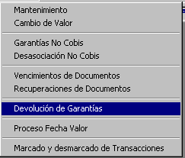

Al seleccionar la opción “Devolución de Garantías” se despliega la siguiente pantalla:
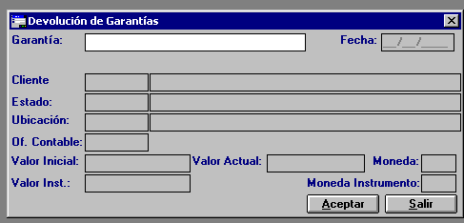

Datos a ingresar
Garantía
Número identificatorio de la Garantía a liberar.
Presionando la tecla F5 se despliega la pantalla de búsqueda de Garantías disponibles.
Luego de seleccionada la garantía, se deberá activar el botón Aceptar y el sistema desplegará el resto de los datos de la pantalla en forma automática.

.
- Presionar el botón “Aceptar” para registrar la devolución de la Garantía seleccionada

El sistema despliega el siguiente mensaje de confirmación de Liberación de la Garantía:
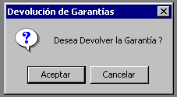

- Presionar el botón “Aceptar” para concluir con el proceso de registro de devolución de la Garantía.

Observaciones
En los casos en que la Garantía esté asociada a una operación con Riesgos, el sistema solicita el ingreso de la password de un usuario con nivel superior para autorizar la operación de devolución.

Proceso Fecha Valor
Descripción
Permite llevar la garantía a fecha valor al efecto de aplicar transacciones a dicha fecha.
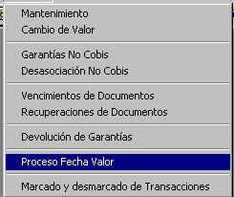

Al seleccionar esta funcionalidad se despliega la siguiente pantalla.
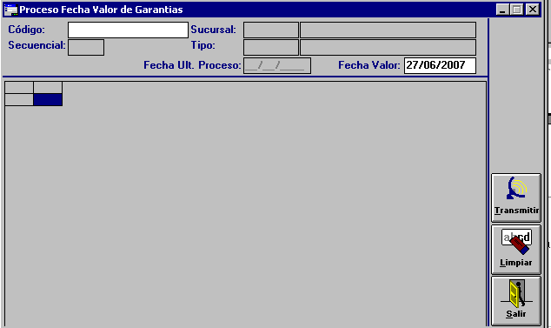

Si se conoce el código de la garantía se completará el campo respectivo, el sistema completará automáticamente los campos restantes, excepto el “Fecha Valor”, en dicho campo se deberá integrar la fecha a la que se desea llevar la operación, la cual no podrá ser inferior a la fecha de creación.
En el campo “Fecha Ult. Proceso”, el sistema muestra la fecha a la cual se encuentra la operación.
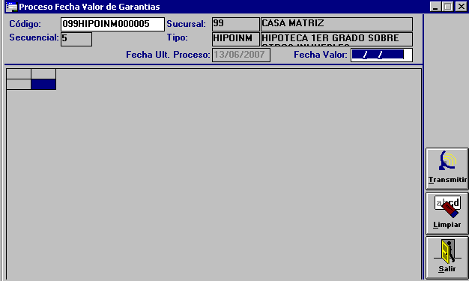

Integrar la fecha valor a la cual se desea llevar la operación y luego activar el botón transmitir. El sistema cambiará la fecha de último proceso de la operación.

Marcado y Desmarcado de Transacciones
Descripción
Permite desmarcar o marcar las transacciones de una garantía para que se contabilicen o no.
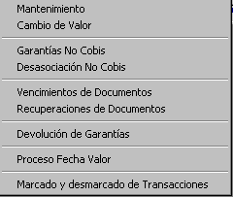

Al seleccionar esta funcionalidad, el sistema despliega la siguiente pantalla.
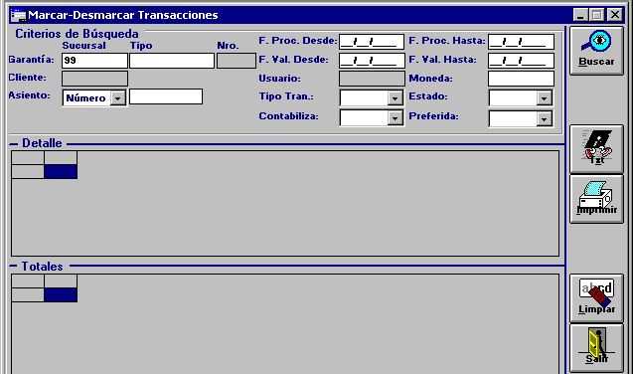

Condiciones Previas:
La garantía seleccionada debe estar en estado vigente, es decir asociada a alguna operación Activa.
Datos a Ingresar:
Se debe ingresar como mínimo, la sucursal de la garantía, el tipo de garantía y alguna de las fechas desde hasta.
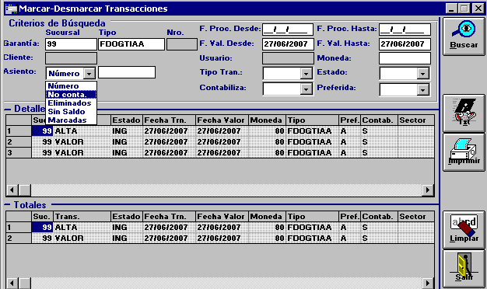

En la ventana activa “Asiento”, se podrá seleccionar; “No Conta.” (se refiere a las transacciones no contabilizadas), “Eliminados” (se refiere a los asientos contables eliminados), “Sin Saldo” o “Marcadas” .
Si se selecciona “No Conta”, se habilitará el botón “Marcar”, según se verifica en la siguiente pantalla, con el objeto de que se pueda marcar la transacción elegida con el fin de que no se contabilice en el proceso batch correspondiente.
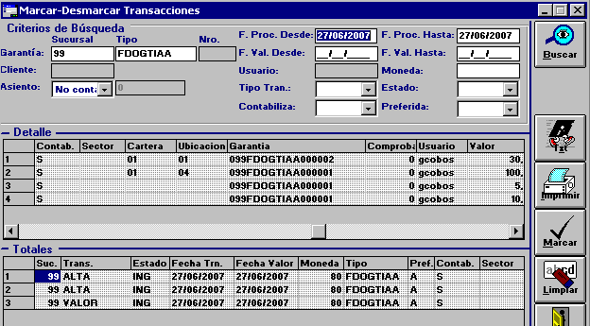
Si se seleccionara alguna de las opciones restantes, se habilitará el botón desmarcar, con el objeto de desmarcar transacciones previamente marcadas para que sean contabilizadas en el batch nocturno.

Consultas

Garantías por Descripción
Descripción
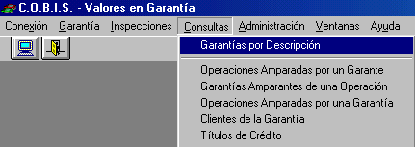
Permite acceder en modo consulta a la descripción de las Garantías vigentes en la Base de Datos administrada por COBIS, para un tipo de Garantías en particular.

Al seleccionar la opción “Garantías por Descripción ” se despliega la siguiente pantalla:
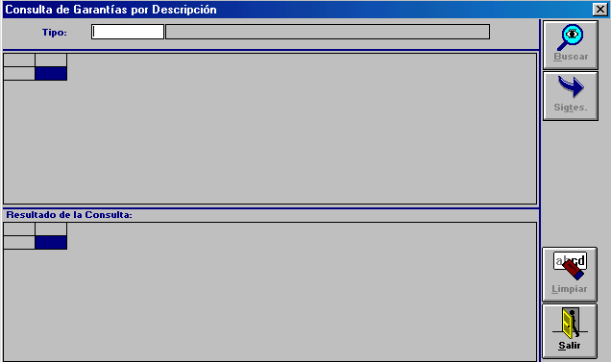

Datos a ingresar
Tipo
Tipo de Garantía a consultar.
Presionando la tecla F5 se despliega la lista de Tipos de Garantía habilitados.
Presionar la tecla Tab para habilitar el botón “Buscar”, el sistema despliega la siguiente pantalla:
Activar el botón Buscar y se desplegarán en la grilla inferior, los registros de las garantías del tipo seleccionado que tengan cargados datos dinámicos.
Si se desea buscar por algún item en particular, se ingresará el valor correspondiente en el campo descripción ; Ej. N° de Garantía, n° de Folio, etc. Y luego activar el botón Buscar; el sistema desplegará en la grilla inferior el/los registro/s correspondientes a la/s garantia/s que cumplan con el criterio de búsqueda
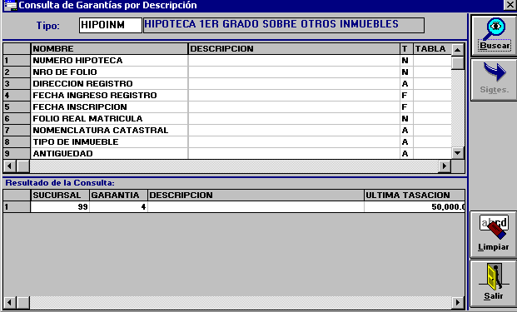

Seleccionar la garantía deseada haciendo doble clic sobre el registro correspondiente. Se desplegará la siguiente pantalla con el detalle de los datos de la garantía.
Dicha pantalla contiene 3 solapas, a saber:

Carpeta de Información General
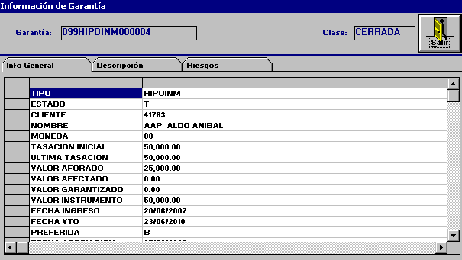
Contiene toda la información “detallada” de la Garantía

Carpeta de Descripción
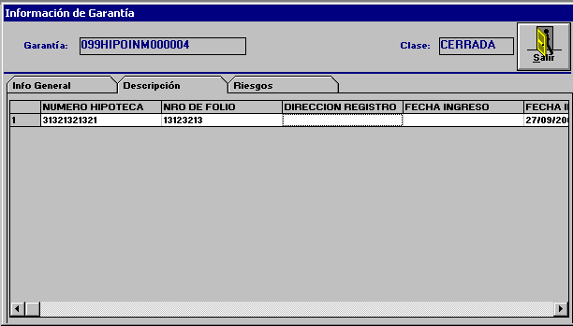
Contiene la información ingresada a través del botón “Descripción” en la creación de la Garantía.

Carpeta de Riesgos
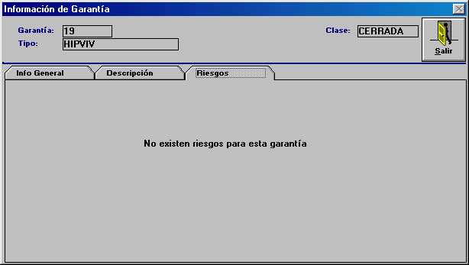
Fuera de producción
- Presionar el botón “Salir” para volver a la pantalla de Consultas de Garantía por Descripción.

Operaciones Amparadas por un Garante
Descripción
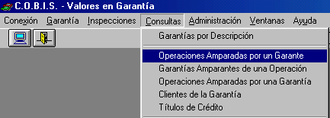
Permite acceder en modo consulta a información sobre las operaciones de Préstamos amparadas por un Garante en particular, existentes en la Base de Datos administrada por COBIS.

Al seleccionar la opción “Operaciones Amparadas por un Garante” se despliega la siguiente pantalla:
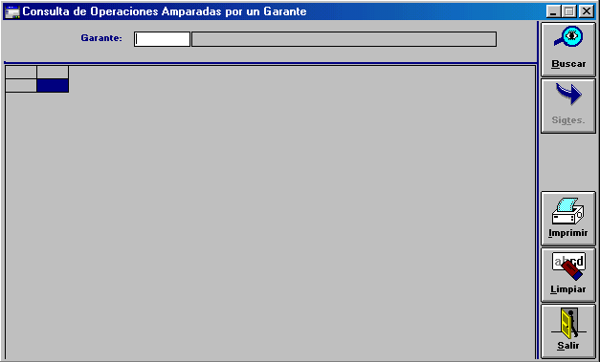

Datos a ingresar
Garante
Número identificatorio del Garante a consultar.
Presionando la tecla F5 se despliega la lista de Clientes de la Base de Datos MIS que contiene a los Garantes habilitados.
- Presionar el botón “Buscar” y el sistema despliega la información de las garantías garantizadas por el cliente seleccionado.

Contenido de la Consulta
Módulo, Producto, Deudor, Nombre, Nro. de Operación, Moneda, Saldo Contable, Saldo Operativo.
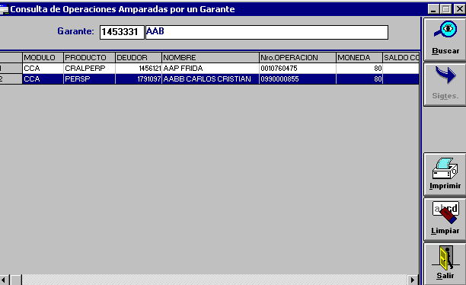

Observaciones

El botón “Imprimir” permite emitir un reporte con los datos de la consulta para efectuar posteriores controles.

Garantías Amparantes de una Operación
Descripción
Permite acceder en modo consulta a información correspondiente a las Garantías registradas como amparantes de una operación en particular, existentes en la Base de Datos administrada por COBIS.
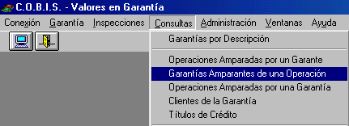

Al seleccionar la opción “Garantías Amparantes de una Operación” se despliega la siguiente pantalla:
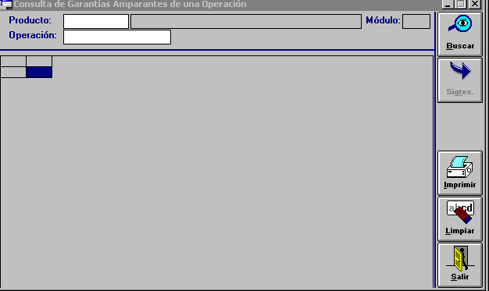

Datos a ingresar
Producto
Código identificatorio del Producto a consultar.
Presionando la tecla F5 se despliega la lista de Productos habilitados

Operación
Número identificatorio de la Operación a consultar.
- Presionar el botón “Buscar” y el sistema despliega la información detallada según los criterios de búsqueda seleccionados.
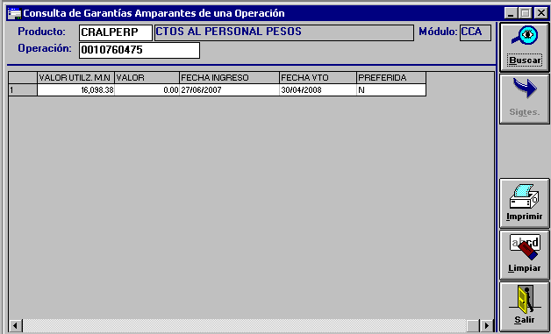

Contenido de la Consulta
Garantía, Tipo de Garantía, Fecha de Asociación, Estado, Código del Cliente, Moneda, Tasación inicial, Última Tasación, Valor Aforado, Valor Afectado, Valor Garantizado, y otros.

Observaciones
El botón “Imprimir” permite emitir un reporte con los datos de la consulta para efectuar posteriores controles.

Operaciones Amparadas por una Garantía
Descripción
Permite acceder en modo consulta a información sobre las operaciones de Préstamos amparadas por una Garantía en particular, existentes en la Base de Datos administrada por COBIS, sean éstas abiertas o cerradas.
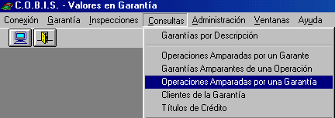

Al seleccionar la opción “Operaciones Amparadas por una Garantía” se despliega la siguiente pantalla:
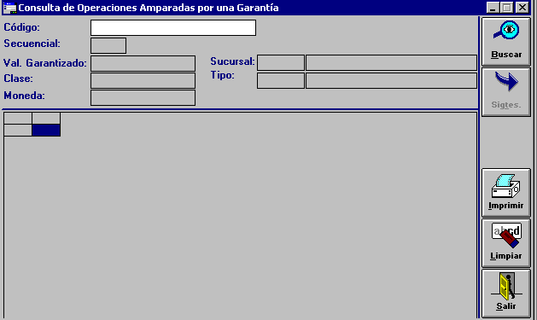

Datos a ingresar
Código
Código identificatorio de la Garantía a consultar. Si se conoce dicho dato, se ingresará y se activará el botón buscar, caso contrario se recurrirá a la ayuda del F5.
Presionando la tecla F5 se despliega la pantalla de búsqueda siguiente:
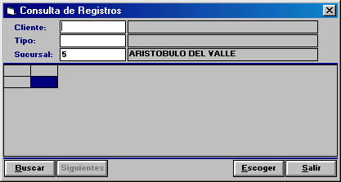

Datos a ingresar
Cliente
Número identificatorio del Cliente a consultar.
Presionando la tecla F5 se despliega la lista de Clientes habilitados

Tipo
Código identificatorio del Tipo de Garantía a consultar..
Presionando la tecla F5 se despliega la lista de Tipos de Garantías habilitados

Sucursal
Código identificatorio de la Sucursal a consultar.
Presionando la tecla F5 se despliega la lista de Sucursales habilitadas.

- Presionar el botón “Buscar” y el sistema despliega la lista detallada de operaciones amparadas por la garantía seleccionada.
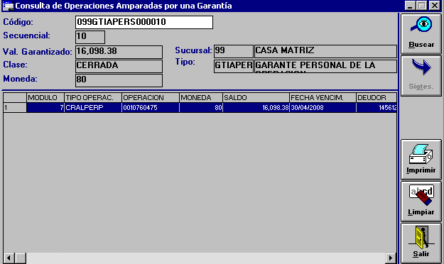

- Presionar el botón “Salir” para salir de la Consulta de Registros.

Contenido de la Consulta
Módulo, Tipo de Operación, Número de Operación, Moneda, Saldo Operativo, Fecha de Vencimiento, Cód. Deudor, Nombre del Deudor, y otros.

Observaciones
El botón “Imprimir” permite emitir un reporte con los datos de la consulta para efectuar posteriores controles.

Operaciones Amparadas por Garantía Fecha Valor
Descripción
Permite acceder en modo consulta a información correspondiente a Operaciones de Cartera amparadas por Garantías a Fecha Valor. existentes en la Base de Datos administrada por COBIS.
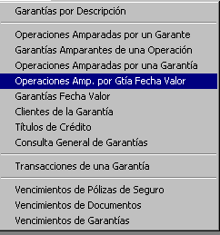

Al seleccionar la opción “Operaciones Amp. Por Gtia, Fecha Valor” se despliega la siguiente pantalla.
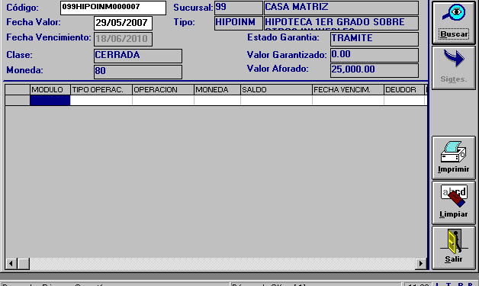

Datos a ingresar
Código de la Garantía
Número identificatorio de la Garantía (completo Incluido Tipo y Sucursal).

Fecha Valor
Fecha valor a la que fue creada la garantía.
Si no se recordaran los datos descriptos,
Presionando la tecla F5 se despliega la siguiente pantalla.
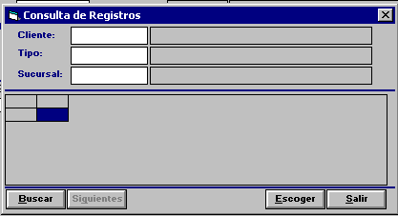

Utilizar el criterio de búsqueda que se considere más adecuado, pudiendo utilizar cualquiera de ellos y sus posibles combinaciones.
Luego de seleccionada la garantía deseada se despliega la siguiente pantalla.
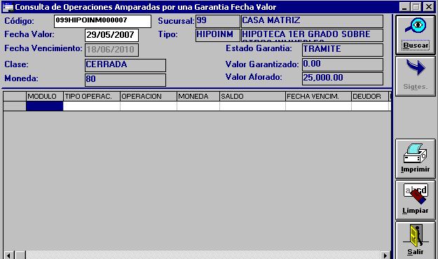
Activar el botón “Buscar”, y se desplegarán los datos de las operaciones amparadas por la garantía fecha valor.
Activar el botón “Salir” para volver al menú principal.

Garantías Fecha Valor
Descripción
Permite acceder en modo consulta a información correspondiente a una Garantía creada a Fecha Valor.
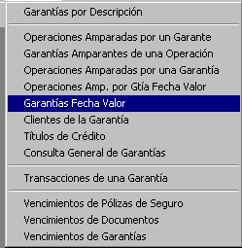

Al seleccionar esta funcionalidad de consulta se despliega la siguiente pantalla.
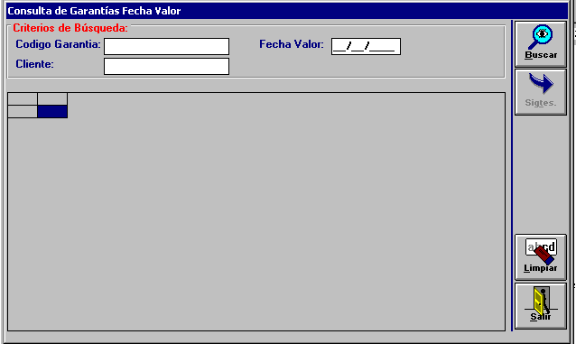

Datos a ingresar
Garantía
Número identificatorio de la Garantía a consultar. Si no se recuerda dicho número se lo busca por cliente.

Fecha Valor
Fecha valor a la que fuera creada la garantía. (este dato es mandatario)
Activar el botón “Buscar” para desplegar los datos de la garantía buscada.
Activar el botón salir para volver al menú principal.

Clientes de la Garantía
Descripción
Permite acceder en modo consulta a información correspondiente a los Clientes que poseen una Garantía en particular, existentes en la Base de Datos administrada por COBIS.
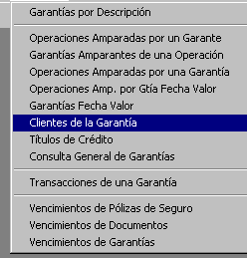

Al seleccionar la opción “Clientes de la Garantía” se despliega la siguiente pantalla:
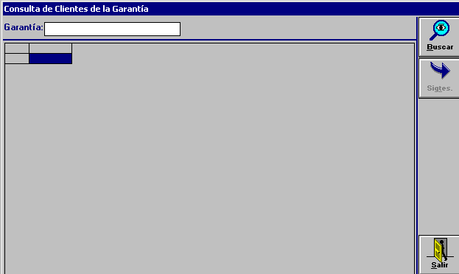

Datos a ingresar
Garantía
Número identificatorio de la Garantía a consultar. Caso contrario activar F5.
Presionando la tecla F5 se despliega la pantalla genérica de búsqueda de garantías..
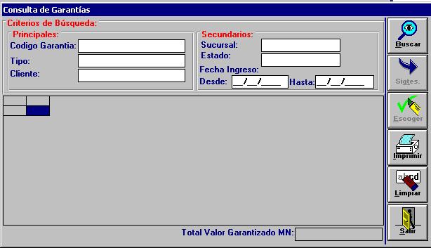

Aplicar el criterio de búsqueda más conveniente, de acuerdo con el criterio del usuario.
- Presionar el botón “Buscar” y el sistema despliega la información detallada según los criterios de búsqueda seleccionados.
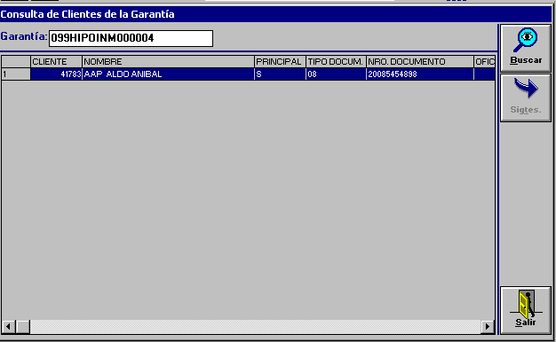

Contenido de la Consulta
Código identificatorio del Cliente, Nombre, Identificación si el Cliente es registrado como principal, Tipo de documento, Número de documento, Código identificatorio del Oficial que atiende la Garantía, Número identificatorio del Grupo Económico al que pertenece el Cliente, Clasificación del Cliente.

Títulos de Crédito
Descripción
Permite acceder en modo consulta a información detallada de las Garantías de Títulos de Crédito, que han sido ingresadas en la base de datos de COBIS.
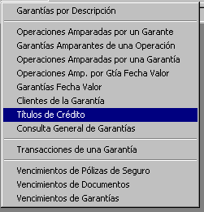

Al seleccionar la opción “Títulos de Crédito” se despliega la siguiente pantalla:
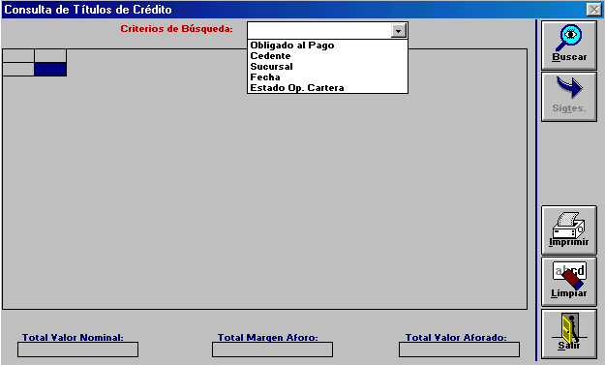

Se debe ingresar obligatoriamente como primer criterio de búsqueda, el “Cedente” o el “Obligado al Pago”

Datos a ingresar
Cedente u Obligado al Pago
Número identificatorio del Cliente Cedente de la Garantía a consultar.
Presionando la tecla F5 se despliega la lista de Clientes habilitados.
- Presionar el botón “Buscar” y el sistema despliega la lista completa de las Garantías de Títulos de Crédito registradas según los criterios de búsqueda seleccionados.

Contenido de la Consulta
Valor Nominal, Valor Aforado, Margen de Aforo, Obligado al Pago/Cedente, Nombre del Obligado al Pago/Cedente, Situación, Fecha de Vencimiento, Tipo de Documento presentado como Garantía, Número del documento presentado como Garantía, Número de Operación de Cartera garantizada, Código identificatorio de la Garantía, Moneda, Garantía.

Consulta General de Garantías
Descripción
Permite acceder en modo consulta a la información correspondiente a datos generales de una Garantía.
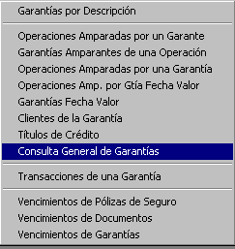

Al seleccionar la opción “Consulta General de Garantías” se despliega la pantalla: de “Consulta de Garantías” cuyos criterios de búsqueda son los mismos que para el resto del módulo.
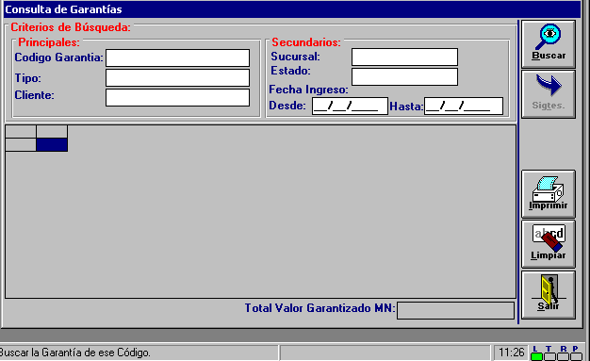

Luego de aplicados los criterios de búsqueda se despliega la lista de garantías que responden a dicho criterio de búsqueda.
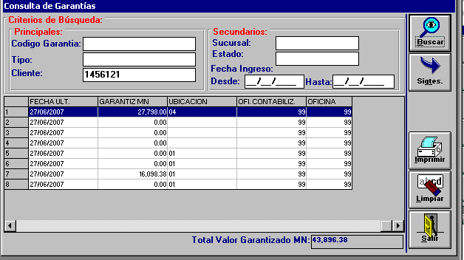

Transacciones de una Garantía
Descripción
Permite acceder en modo consulta a la información correspondiente a las transacciones de una Garantía en particular.
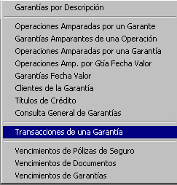

Al seleccionar la opción “Transacciones de una Garantía” se despliega la siguiente pantalla:
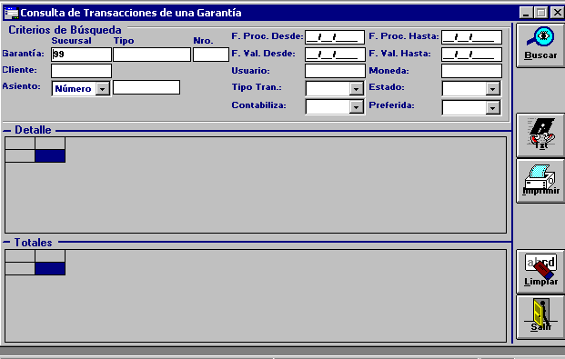

Datos a ingresar
Sucursal
Número identificatorio de la Sucursal a la que pertenece la Garantía a consultar.
Presionando la tecla F5 se despliega la pantalla de búsqueda de Sucursales de la entidad.

Tipo
Código identificatorio del Tipo de Garantía a consultar.
Presionando la tecla F5 se despliega la lista de Tipos de Garantías habilitados.

Número
Ingresar el n° de la garantía.
Presionando la tecla F5 se despliega la pantalla de búsqueda genérica de garantias.

Desde
Fecha a partir de la cual se efectúa la consulta.

Hasta
Fecha de finalización del período de consulta.
Si no se ingresan los datos específicos de la garantía, se deberán completar los criterios mínimos de búsqueda, a saber:
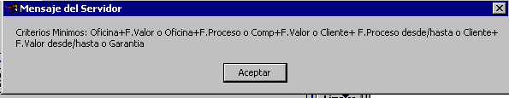

No obstante y dependiendo de la necesidad del usuario, se pueden aplicar otros criterios de búsqueda, como ser:

Ventana activa Asiento, donde se podrá optar por transacciones contabilizadas en un determinado asiento (número), No conta,, Eliminados, Sin Saldo, ó Marcadas.
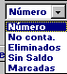

Ventana Activa: Tipo Tran., Moneda, Estado, Preferida. Los valores que se reflejan en cada una de ellas dependerá de la parametría vigente al momento de la consulta.
- Presionar el botón “Buscar” y el sistema despliega los totales por tipo de garantía y el detalle de Transacciones efectuadas sobre la Garantía seleccionada.
- Presionar el botón “Salir” para volver al menú principal.

Vencimientos de Pólizas de Seguro
Descripción
Permite acceder en modo consulta a información correspondiente a los vencimientos de Pólizas de Seguro.
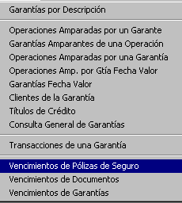

Al seleccionar la opción “Vencimientos de Pólizas de Seguro” se despliega la siguiente pantalla:
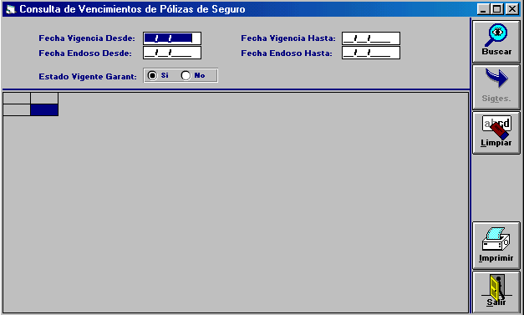
Datos a ingresar
Fecha Vigencia Desde
Fecha a partir de la cual se encuentra vigente la Póliza de Seguro a consultar.
Fecha Vigencia Hasta
Fecha de finalización del período de vigencia de la Póliza de Seguro a consultar.
Fecha Endoso Desde
Fecha a partir de la cual se encuentra endosada la Póliza de Seguro a consultar.

Fecha Endoso Hasta
Fecha de finalización del período de endoso de la Póliza de Seguro a consultar.
Estado Vigente Garant.:
marcar por si o por no si se buscar solo garantías en estado vigente
- Presionar el botón “Buscar” y el sistema despliega la información detallada según los criterios de búsqueda seleccionados.
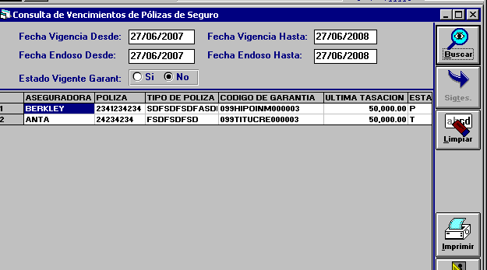

Contenido de la Consulta
Nombre de la Compañía Aseguradora, Número de Póliza, Tipo de Póliza, Código identificatorio de la Garantía, Última Tasación, Estado de la Garantía, Moneda, Fecha de vigencia inicial de la Garantía, Fecha de vigencia final de la Garantía, Fecha de endoso inicial de la Garantía, Fecha de endoso final de la Garantía, Valor de la Póliza, Estado de la Póliza.

Observaciones
El botón “Imprimir” permite emitir un reporte con los datos de la consulta para efectuar posteriores controles.

Vencimientos de Documentos
Descripción
Permite acceder en modo consulta al detalle de Documentos que vencen en un rango de fecha determinada, existentes en la Base de Datos administrada por COBIS.
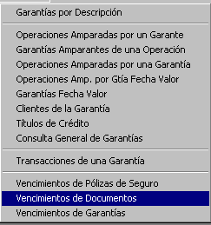
Al seleccionar la opción “Consulta de Vencimientos de Documentos” se despliega la siguiente pantalla:
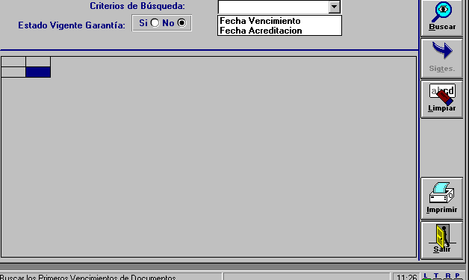
En la ventana activa “Criterios de Búsqueda”, seleccionar entre “Fecha Vencimiento” o “Fecha Acreditación”. Dependiendo de tal selección se deberán ingresar las fechas pertinentes.
Datos a ingresar
Fecha Vencimiento - Desde
Fecha a partir de la cual se registra el Vencimiento de la Garantía a consultar.
Fecha Vencimiento - Hasta
Fecha de finalización del período de Vencimiento de la Garantía a consultar.

Fecha Acreditación - Desde
Fecha a partir de la cual se registra el Acreditación de la Garantía a consultar.

Fecha Acreditación - Hasta
Fecha de finalización del período de Acreditación de la Garantía a consultar.
En ambos casos se deberá optar por Si o No, respecto del Estado Vigencia Garantía
- Presionar el botón “Buscar” y el sistema despliega la información detallada según los criterios de búsqueda seleccionados.
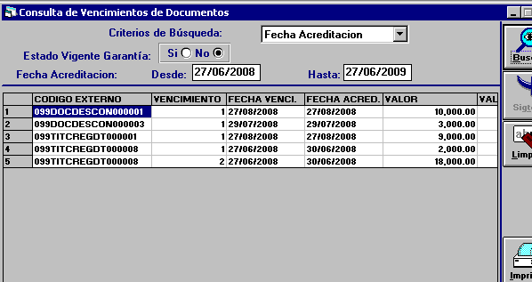

Contenido de la Consulta
Código Externo identificatorio de la Garantía, Número secuencial del vencimiento de una misma operación, Fecha de vencimiento, Valor del vencimiento, Valor recuperado del vencimiento, Valor por recuperar del vencimiento, Número de documento del Librador de la Garantía, Código del Librador, Tipo Documento, Fecha Prescripción del documento, Número de Operación de Cartera a la que pertenece dicho vencimiento.
Observaciones
El botón “Imprimir” permite emitir un reporte con los datos de la consulta para efectuar posteriores controles.

Vencimientos de Garantías
Descripción
Permite acceder en modo consulta al detalle de Garantías que vencen en un rango de fecha determinada, existentes en la Base de Datos administrada por COBIS.
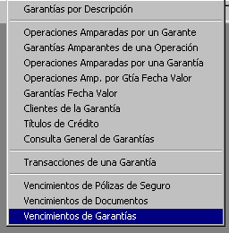

Al seleccionar la opción “Consulta de Vencimientos de Garantías” se despliega la siguiente pantalla:
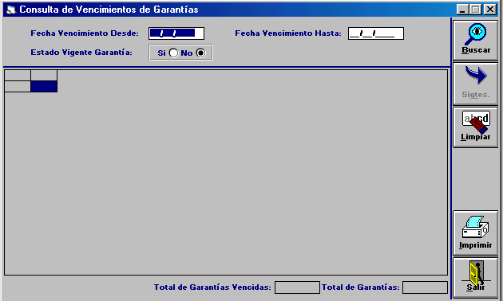

Datos a ingresar
Fecha Vencimiento Desde
Fecha a partir de la cual se registra el vencimiento de la Garantía a consultar.

Fecha Vencimiento Hasta
Fecha de finalización del período de vencimiento de la Garantía a consultar.
- Presionar el botón “Buscar” y el sistema despliega la información detallada según los criterios de búsqueda seleccionados.
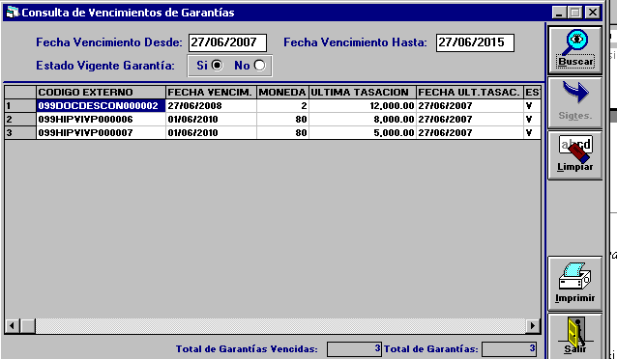

Contenido de la Consulta
Código Externo identificatorio de la Garantía, Fecha de vencimiento, Moneda, Ultima Tasación, Fecha Ultima Tasación, Estado de la Garantía.

Observaciones
El botón “Imprimir” permite emitir un reporte con los datos de la consulta para efectuar posteriores controles.

ADMINISTRACIÓN – PARAMETRIA
Dentro de este capitulo se detallan las acciones a realizar al efecto de que el módulo de garantías quede correctamente parametrizado.

Tipos y Subtipos de Garantías
Descripción
Permite crear los “Tipos y Subtipos de Garantías” de acuerdo con la normativa vigente.
.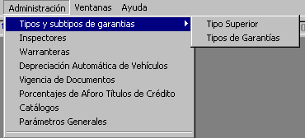

Al seleccionar la opción “Tipo Superior”, se despliega la siguiente pantalla:
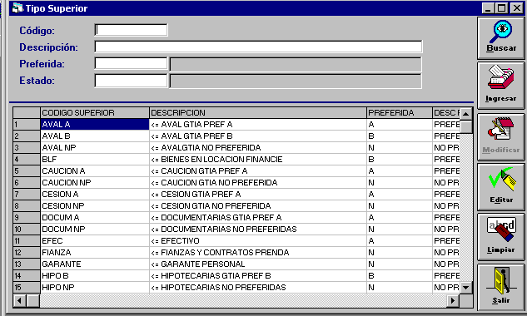
Para realizar una modificación sobre un “Tipo Superior” existente, Posicionarse sobre el registro que se desea modificar, activar el botón “Editar”, realizar la modificación sobre el campo (editado) deseado; activar el botón Modificar para confirmar la modificación realizada.
Para crear un nuevo “Tipo Superior”
Datos a ingresar
Código
Ingresar el código correspondiente.

Descripción
Describir el nuevo “tipo superior” de modo que sea entendible conceptualmente.

Preferida
Con F5 se despliegan los valores posibles.

Estado
Ingresar el estado
Con F5 se despliegan los estados posibles, para las altas se utilizará V
- Activar el botón “Ingresar” a fin de dar de alta el nuevo registro.
- Activar el botón “Salir” para volver al menú principal.
- Al seleccionar la opción “Tipos de Garantías”, se despliega la siguiente pantalla:
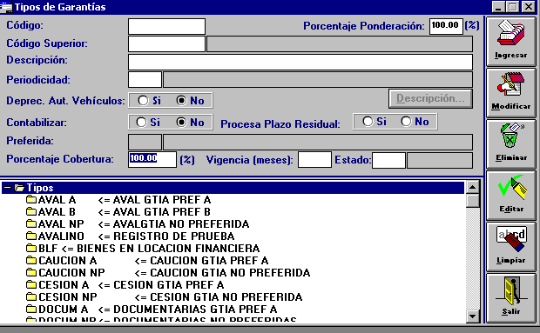
Para realizar una modificación sobre un “Tipo de Garantía” existente, posicionarse sobre el registro de “Tipo Superior” correspondiente, realizar doble clic sobre el mismo hasta que aparezca un signo + (inmediatamente a la izquierda del registro), realizar clic sobre ese signo y se desplegarán los tipos de garantías subordinadas al “tipo principal” seleccionado; posicionarse sobre el registro del tipo de garantía que se desea modificar, activar el botón “Editar”, realizar la modificación sobre el campo (editado) deseado; activar el botón Modificar para confirmar la modificación realizada.

Para crear un nuevo “Tipo de Garantía”,

Datos a ingresar
Código:
Ingresar el nombre identificatorio del nuevo tipo de garantía.

Código Superior:
Ingresar el código superior dentro del cual quedará subordinado el nuevo tipo de garantía. Activando F5 se desplegará la nómina de “Tipos Superiores” disponibles.

Descripción:
Describir el tipo de garantía de modo que se interprete conceptualmente

Periodicidad:
Se refiere a la periodicidad de inspección para aquellas garantías que así lo requieran.
Activando F5 se desplegará la nómina de “periodicidades” disponibles.

Deprec. Aut. Vahiculos:
Se deberá optar por Si o No, en función de, si el objeto de la garantía es un vehiculo, al que además se le aplicará el sistema de depreciación automática.

Contabiliza:
Se deberá optar por Si o No.

Procesa Plazo Residual:
Se deberá optar por Si o No.

Porcentaje Ponderación:
Se deberá ingresar el porcentaje de Ponderación

Porcentaje de Cobertura:
Se deberá ingresar el porcentaje de Cobertura, siendo este el porcentaje del valor de la garantía que se toma en cuenta para garantizar las operaciones respectivas.

Vigencia (meses)
Duración de la vigencia de la garantía expresada en meses (numérico).

Estado
Se deberá ingresar el estado del tipo de garantía, para el caso de las altas será V
- Activar el botón “Ingresar” para dar de alta el nuevo registro.
- Activar el botón “Salir” para volver al menú principal.

Inspectores
Descripción:
Permite ingresar y/o modificar en la tabla correspondiente los datos de los inspectores que podrán hacerse cargo de las inspecciones de las garantías, según lo dispuesto por el Banco.
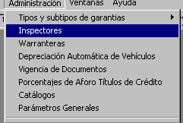

Al seleccionar esta funcionalidad se despliega la siguiente pantalla:
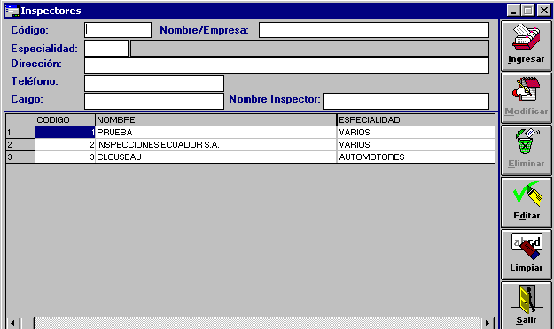
Para incorporar un nuevo Inspector a la tabla pertinente,

Datos a Ingresar
Código
Numérico, debe ser distinto de los existentes en la tabla respectiva.

Especialidad
Se debe seleccionar mediante la ayuda de F5.

Cumplimentar el resto de los campos, Nombre de la Empresa, Dirección, Teléfono, Cargo y Nombre del Inspector.
- Activar el botón “Ingresar” para incorporar el nuevo registro a la tabla correspondiente.
- Activar el botón “Limpiar” para blanquear los campos de la parte superior de la pantalla y así poder ingresar los datos de otro registro.
- Para modificar un registro (datos de un Inspector) ya vigente
- posicionarse sobre el registro respectivo y activar el botón editar, de modo que los datos correspondientes se desplieguen sobre los campos de la parte superior de la pantalla.
- Corregir el/los campos requeridos y activar el botón “Modificar” para confirmar el cambio.
- Activar el botón “Salir” para volver al menú principal.

WARRANTERAS
Descripción:
Permite ingresar y/o modificar en la tabla correspondiente los datos de las warranteras autorizadas por el Banco, para tal fin.
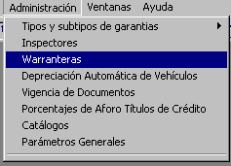

Al seleccionar esta función se despliega la siguiente pantalla.
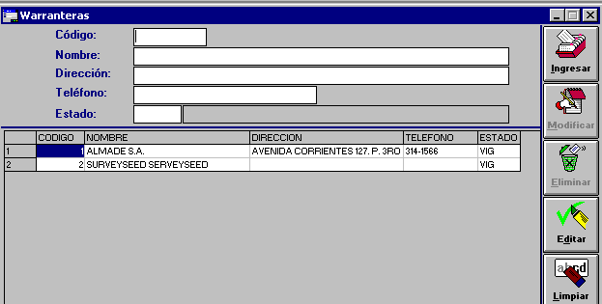

Para modificar los datos de una Warrantera ya existente
Posicionarse sobre el registro correspondiente y activar el botón Editar.
Posicionarse sobre el campo a modificar en la parte superior de la pantalla realizar la modificación requerida y activar el botón “Modificar” para confirmar el cambio.

Para crear una nueva Warrantera

Datos a Ingresar
Código
Ingresar un n° de código distinto de los ya existentes, en lo posible correlativo al mayor de ellos.

Nombre
Ingresar el nombre de la warrantera

Dirección
Ingresar la dirección

Estado
Activando F5 sobre el campo se despliegan los posibles estados a seleccionar.
Activar el botón “Ingresar” para insertar el registro en la tabla correspondiente.

Depreciación Automática de Vehículos
Descripción
Permite parametrizar el porcentaje para la amortización automática de vehículos.
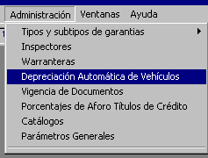

Al seleccionar esta opción se despliega la siguiente pantalla
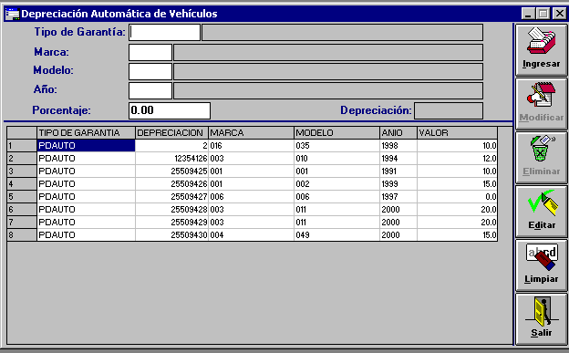

Para crear un nuevo registro

Datos a Ingresar
Tipo de Garantía
Activando F5 sobre el campo se despliega la nómina de Tipos Superiores de garantías, posicionarse sobre el registro pertinente y dar doble clic hasta que aparezca un signo + al margen izquierdo del registro, realizar clic sobre ese signo y se desplegarán los tipos de garantías para su selección.

Marca
Activando F5 sobre el campo se despliega la nómina de marcas a seleccionar.

Modelo
Activando F5 sobre el campo se despliega la nómina de modelos a seleccionar.

Año
Activando F5 sobre el campo se despliega la nómina de años a seleccionar.

Porcentaje
Cargar el porcentaje que se aplicará para el cálculo de la amortización.
- Activar el botón “Ingresar” para insertar el registro en la tabla correspondiente.

Para actualizar los valores de un registro existente
Posicionarse con el Mouse sobre el registro a modificar y activar el botón “editar”, inmediatamente se desplegarán los datos en la parte superior de la pantalla.
Actualizar el/los campos requeridos, y activar el botón “Modificar” al efecto de confirmar la modificación..
- Activar el botón “Salir” para volver al menú principal.

Vigencia de Documentos
Descripción
Permite establecer por parametría el plazo de vigencia de los distintos tipos de documentos que pudieran ser tomados en garantía.
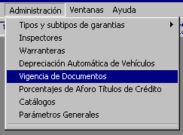

Al seleccionar esta funcionalidad se despliega la siguiente pantalla
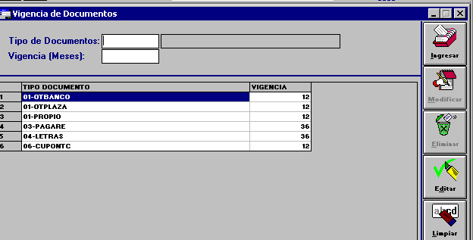

Para dar de alta un nuevo registro

Datos a Ingresar
Tipo de Documento
Activando F5 se despliega la nómina de posibles documentos, a saber Pagaré, Letras, etc.,

Vigencia (meses)
Ingresar el plazo de vigencia del documento seleccionado, en meses.
- Activar el botón “Ingresar” para ratificar el alta.
- Activar el botón “Salir” para volver al menú principal

Para modificar el plazo de un Tipo de documento
- Posicionarse sobre el registro requerido y activar el botón “Editar”, inmediatamente se desplegarán los datos en la parte superior de la pantalla.
- Actualizar el Plazo y activar el botón “modificar” para confirmar el cambio.

Para eliminar un registro
- Posicionarse sobre el registro requerido y activar el botón “Editar”, inmediatamente se desplegarán los datos en la parte superior de la pantalla.
- Activar el botón “Eliminar” y se producirá la baja física del registro.
- Activar el botón “Salir” para volver al menú principal.

Porcentajes de Aforo Títulos de Crédito
Descripción
Permite parametrizar los porcentajes de aforo que el sistema utilizará para las garantías tipo Títulos de Crédito, en función de la situación del Cedente y el Obligado al Pago.
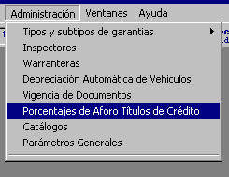

Al seleccionar esta opción, se despliega la siguiente pantalla.
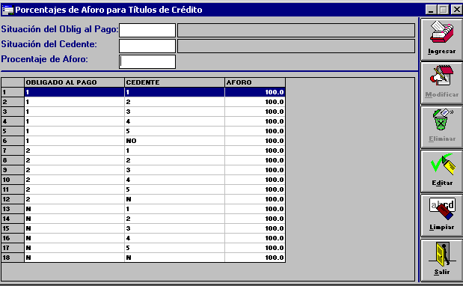

Para Ingresar un nuevo registro
Datos a Ingresar
Situación del Obligado al Pago
Activando F5 se despliega la nómina de posibles estados, seleccionar el que corresponda posicionándose sobre el mismo y activando el botón “Escoger”.

Situación del Cedente
Activando F5 se despliega la nómina de posibles estados, seleccionar el que corresponda posicionándose sobre el mismo y activando el botón “Escoger”.

Porcentaje de Aforo
- Ingresar el porcentaje que corresponda.(menor o igual a 100).
- Para Modificar un porcentaje sobre un registro existente.
- Posicionarse sobre el registro pertinente, activar el botón “Editar”; inmediatamente se desplegarán los datos en la parte superior de la pantalla.
- Actualizar el campo porcentaje de aforo y activar el botón “Actualizar” para confirmar el cambio.

Para eliminar un registro existente.
- Posicionarse sobre el registro pertinente, activar el botón “Editar”; inmediatamente se desplegarán los datos en la parte superior de la pantalla.
- Activar el botón “Eliminar”, se producirá la baja física del registro.
- Activar el botón “salir” para volver al menú principal..

Catálogos
Descripción
Los catálogos son tablas que normalmente contienen un código, una descripción y su estado,
Son creados en función de la necesidad de desarrollo y mantenimiento evolutivo del sistema
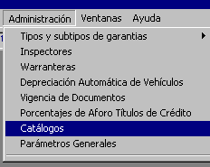

Al seleccionar esta opción se despliega la siguiente pantalla
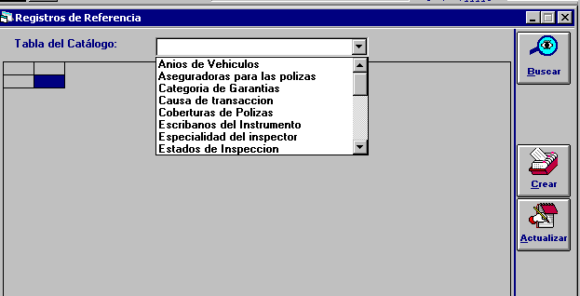

En la ventana activa “Tabla del Catálogo” se pueden seleccionar cualquiera de los catálogos existentes en la actualidad, a saber:
- Años del Vehículo
- Aseguradoras para las Pólizas
- Categorías de garantías
- Causa de Transacción
- Coberturas de Pólizas
- Escribanos del Instrumento
- Especialidad del Inspector
- Estados de Inspección
- Estados de la Garantía
- Estados de Pólizas
- Estado de Warranteras
- Fuentes de Valor
- Gastos Administrativos
- Gestor del Instrumento
- Marca de Vehículos
- Modelo de Vehículos
- Motivos de No Inspección
- Situación del Cedente
- Situación del Obligado a Pagar
- Tipo de Documentos
- Tipos de Transacciones
- Ubicación del Instrumento
- Valores de Periodicidad
En todos ellos se pueden incorporar nuevos valores y modificar el estado y la descripción de los registros.
Para crear nuevos registros
- Seleccionar el catálogo requerido de la ventana activa y oprimir el botón “Crear”, se desplegará la siguiente pantalla.
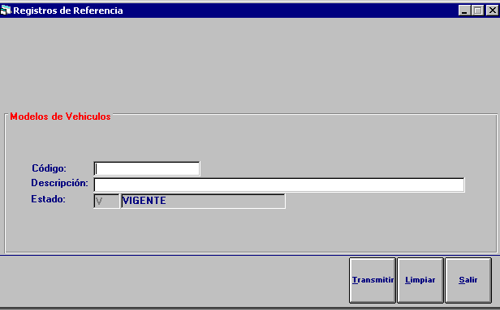

- Cumplimentar el campo “código”, (que no debe repetirse) y la descripción. Luego activar el botón “transmitir” para confirmar el alta.
- Activar el botón “Salir” para volver a la pantalla principal. de catálogos..

Para Modificar registros ya existentes
- Seleccionar el cátalo requerido en la ventana activa
- Posicionarse con el mause sobre el registro a modificar y activar el botón “Actualizar”, se desplegará la siguiente pantalla.
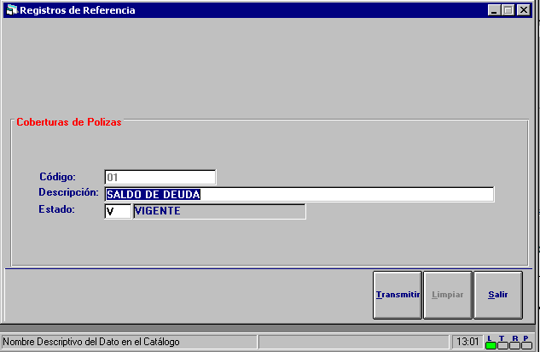
Modificar los campos necesarios “Descripción y/o Estado” y activar el botón “Transmitir”, luego activar el botón “Salir” para volver a la pantalla principal de Catálogos.
Ya en la pantalla principal de catálogos, activar el botón “Salir” para volver al menú principal..

Parámetros Generales
Descripción
Esta funcionalidad permite actualizar ciertos campos de los parámetros generales, los cuales son creados en función de las necesidades de programación.
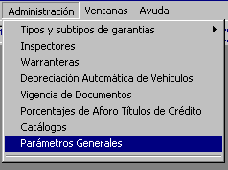

AL seleccionar esta opción, se despliega la siguiente pantalla.
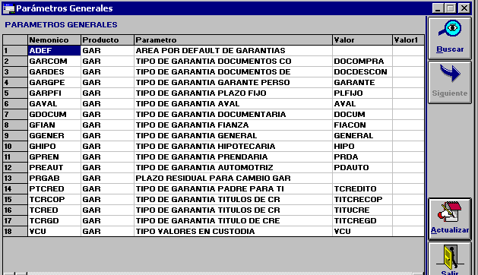

Para modificar un parámetro General
- Posicionarse con el Mouse cobre el registro correspondiente y activar el botón actualizar, luego de lo cual se desplegará la siguiente pantalla.
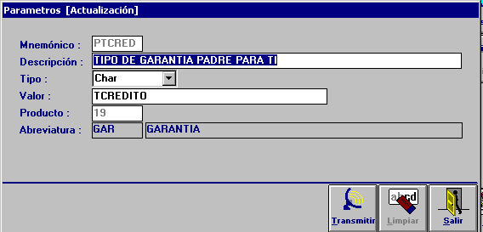

- Modificar los campos que se consideren necesarios teniendo en cuenta que los campos modificables son: Descripción, Tipo y Valor.
- Activar el botón “Transmitir” para confirmar los cambios
- Activar el botón “Salir” para volver a la pantalla principal de Parámetros Generales.

